



信息学院软件工程系

软件工程导论

**题　　目 软件使用情况说明书**

**班级组别 软件工程2021级3班 3-1组**

**小组成员 任宇 左泽宇 向泽旭 文毅 赵志强**

**任课老师 王美红**

**提交时间 2024年1月14日**

在本学期的项目中，我们使用了一系列先进的软件工具，以支持我们的开发工作和提高工作效率。本说明书旨在概述我们所使用的主要软件工具——华为云CodeArts、XmuGit以及JaCoCo——的功能、应用场景以及我们如何有效地利用这些工具来实现我们的项目目标。

首先，华为云CodeArts作为我们的主要开发平台，为我们提供了一个高效、灵活的编程环境。其次，XmuGit作为版本控制工具，帮助我们在团队成员之间高效地协作和共享代码。最后，JaCoCo作为一款出色的代码覆盖率工具，帮助我们确保代码质量和测试的全面性。

以下部分将详细介绍每个工具的具体使用情况，以及它们如何协同工作，共同支撑起我们的项目开发。

1. **华为云CodeArts**

在控制台查看oomall项目总体情况：

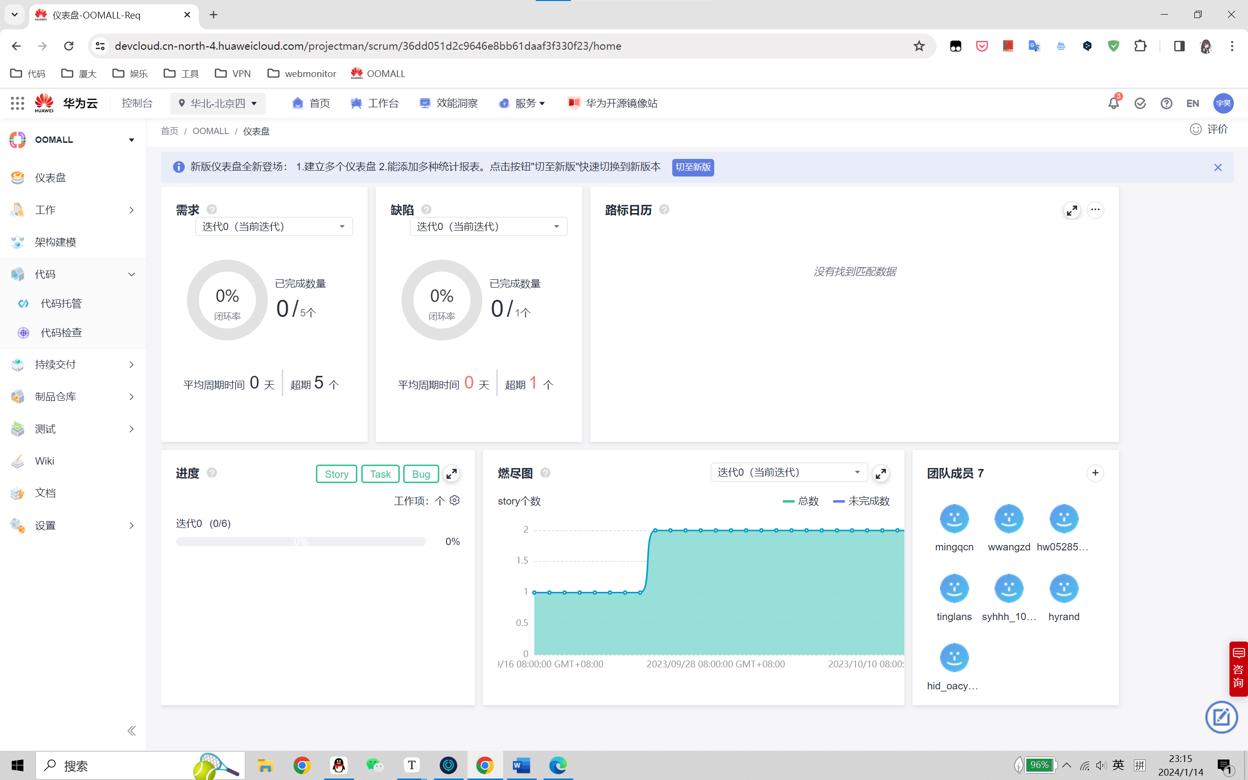

在需求管理界面查看项目的工作项，包括BUG、Task以及Story等：

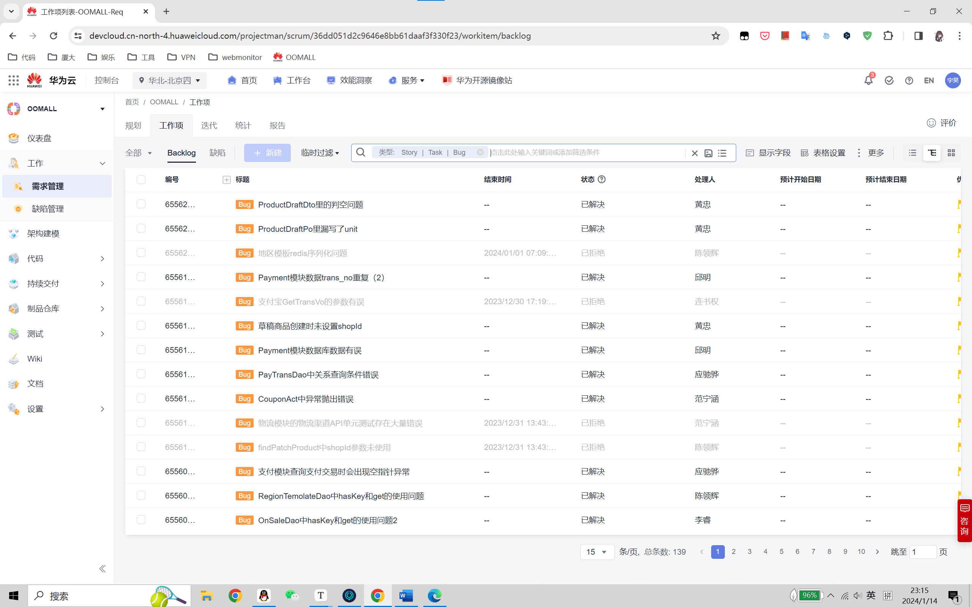

在代码托管界面查看合并请求、评审记录、代码、关联工作项等：

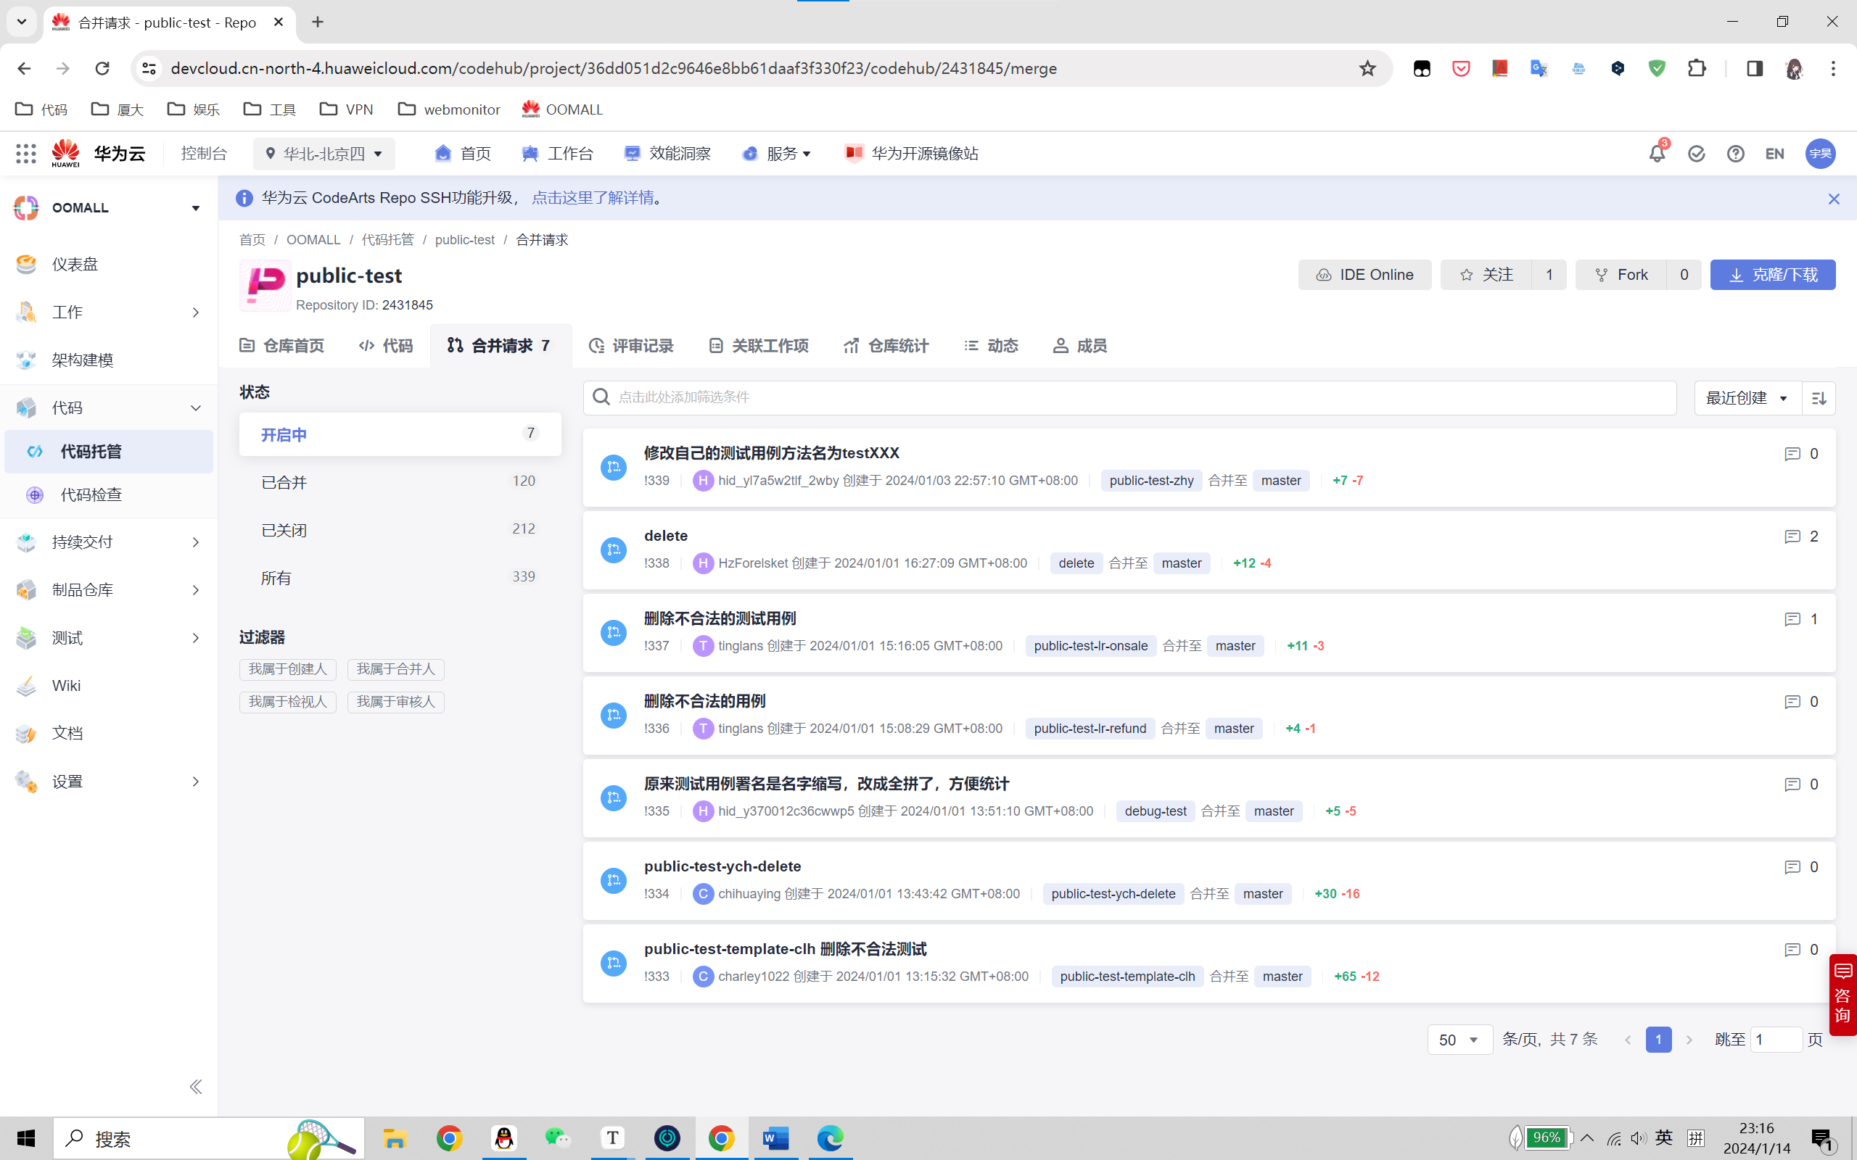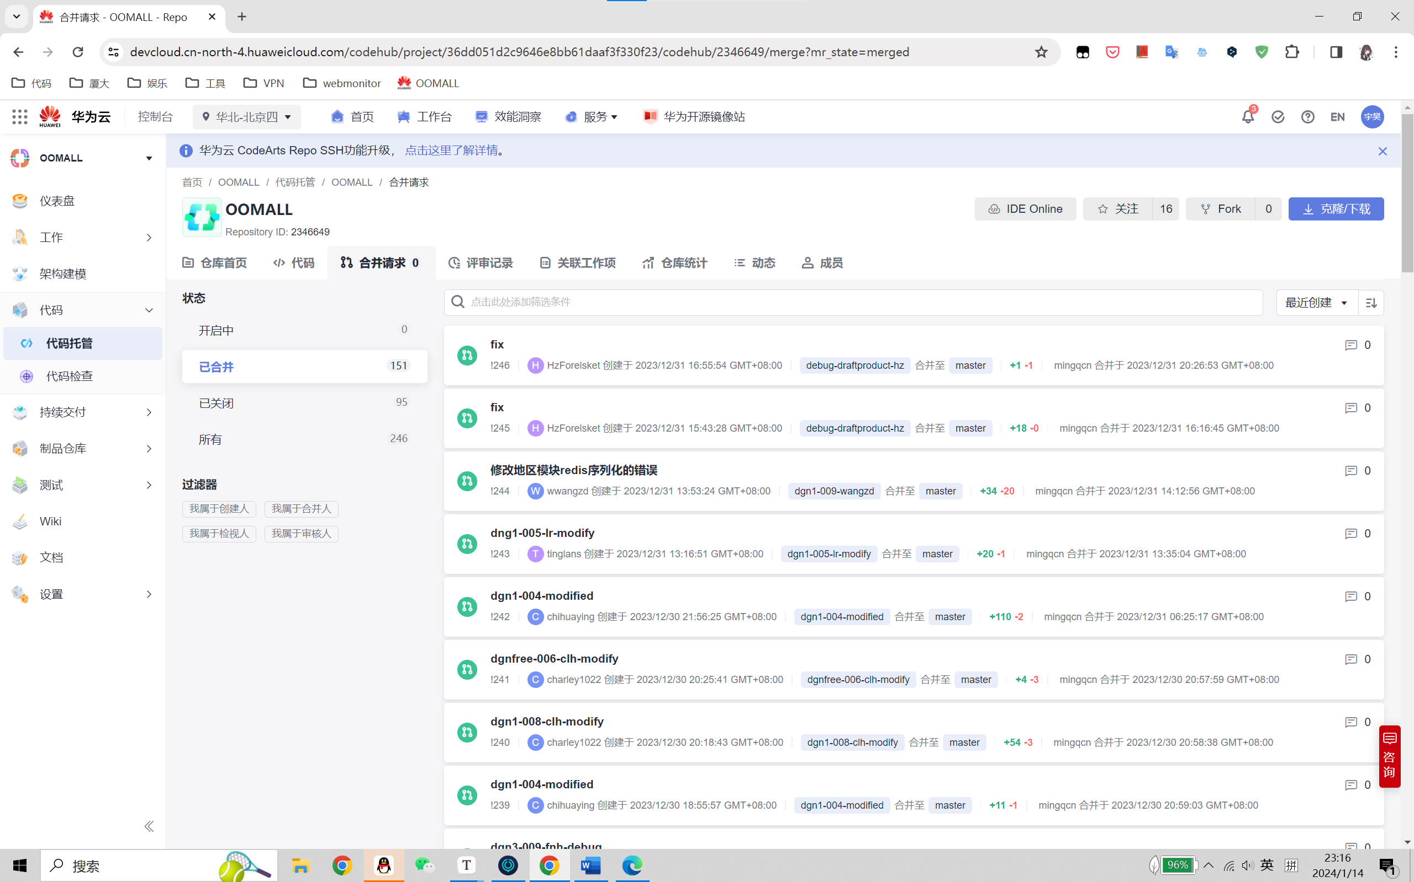

查看小组成员的合并请求：、

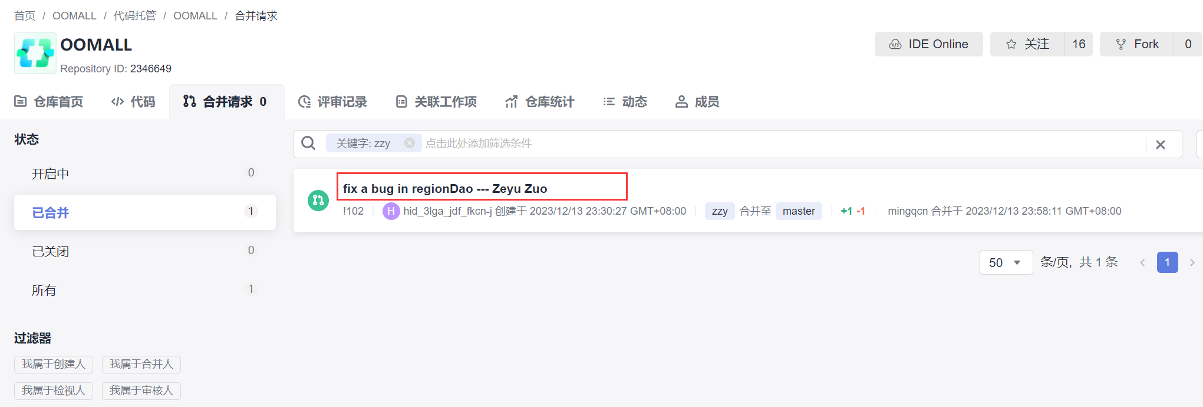

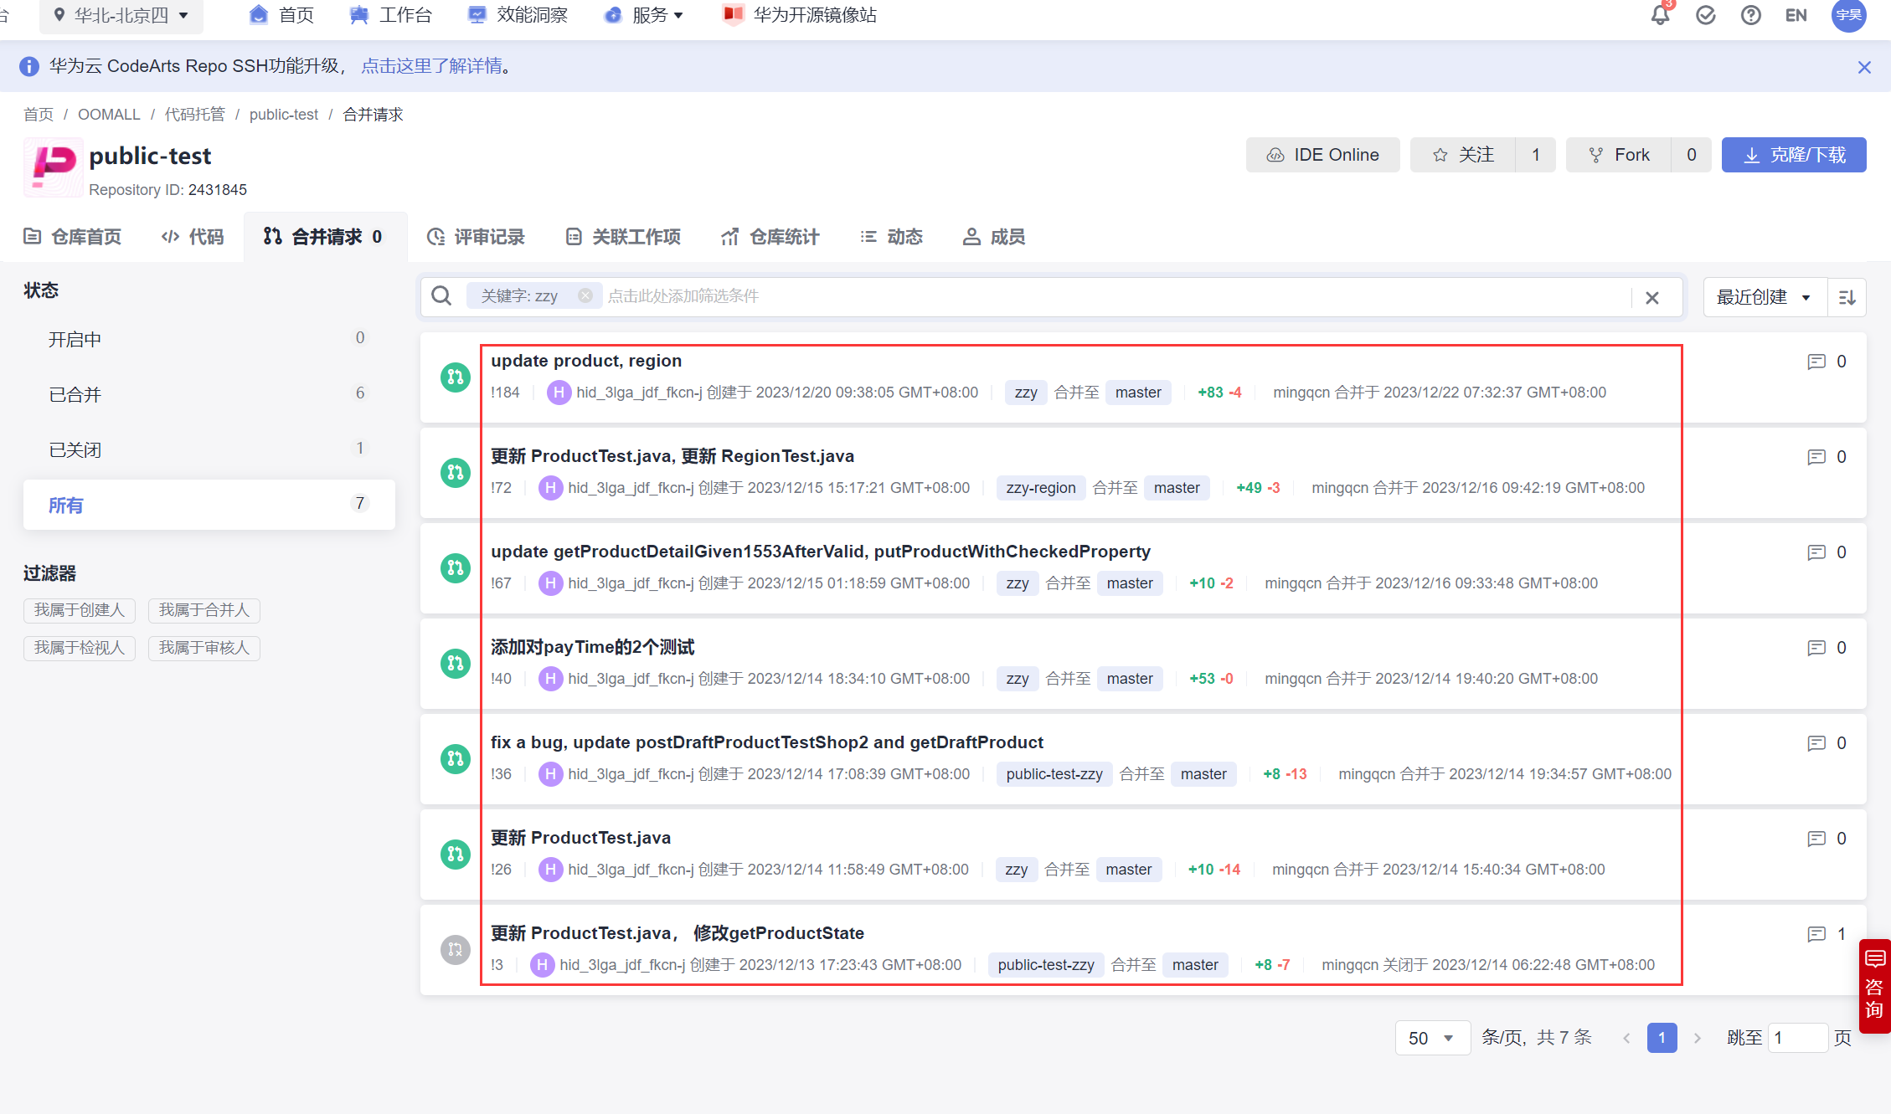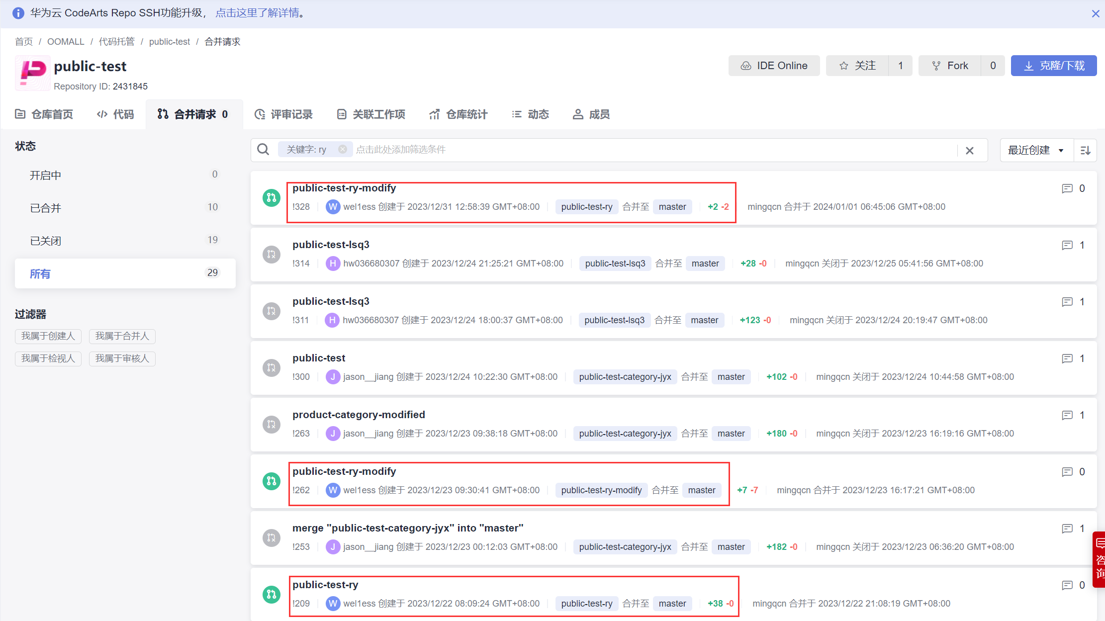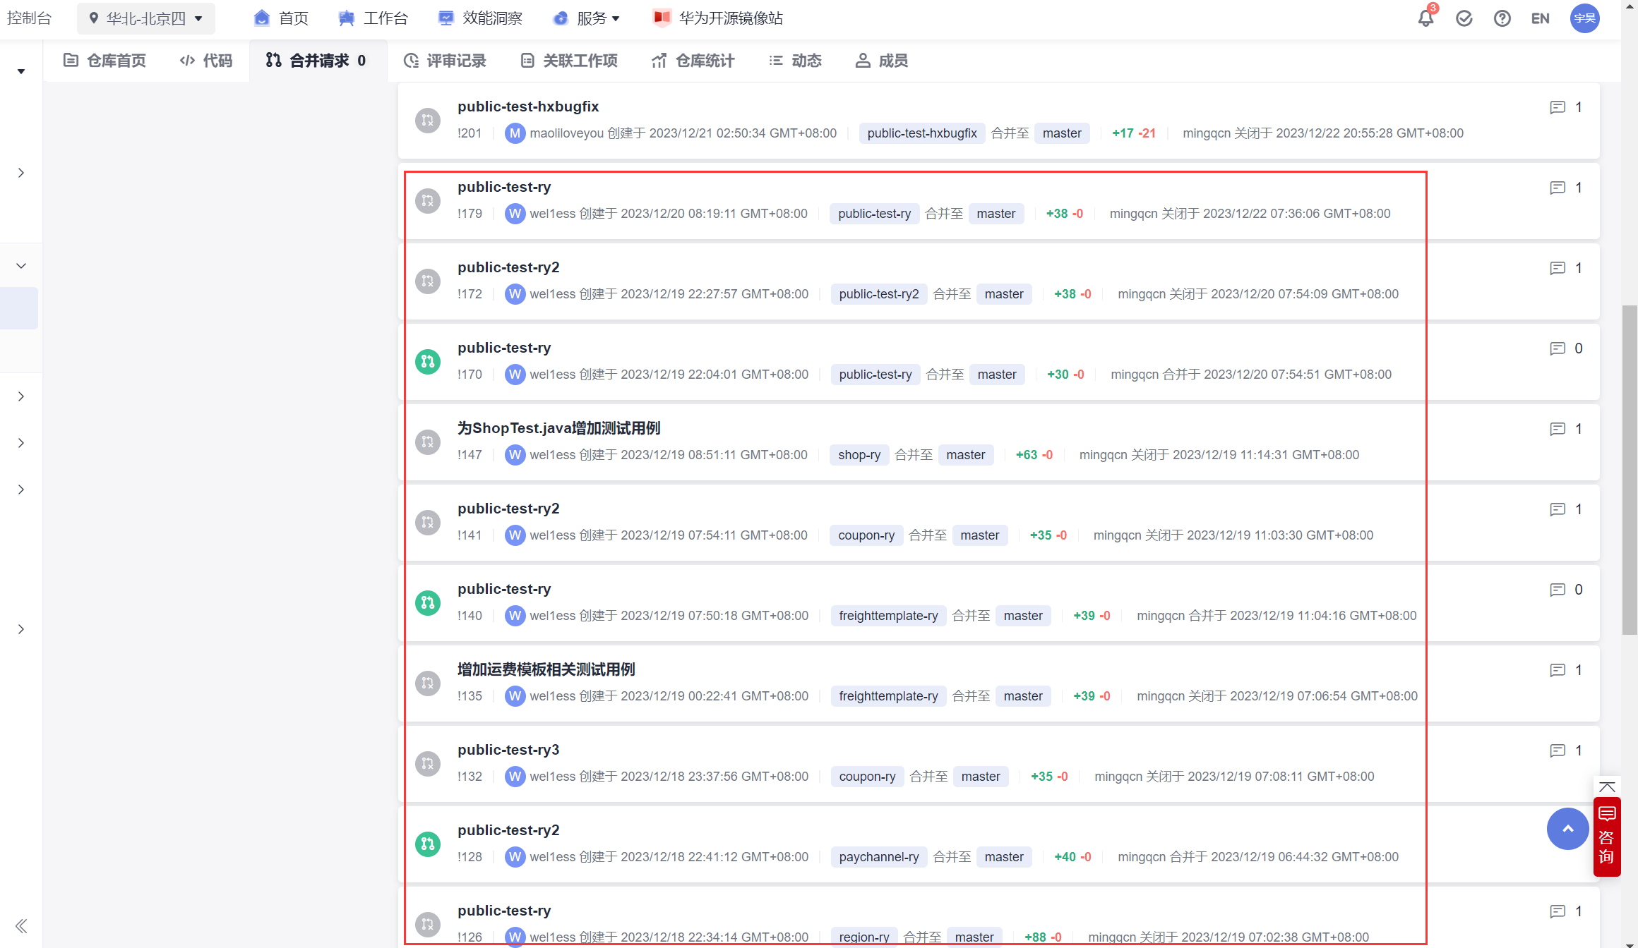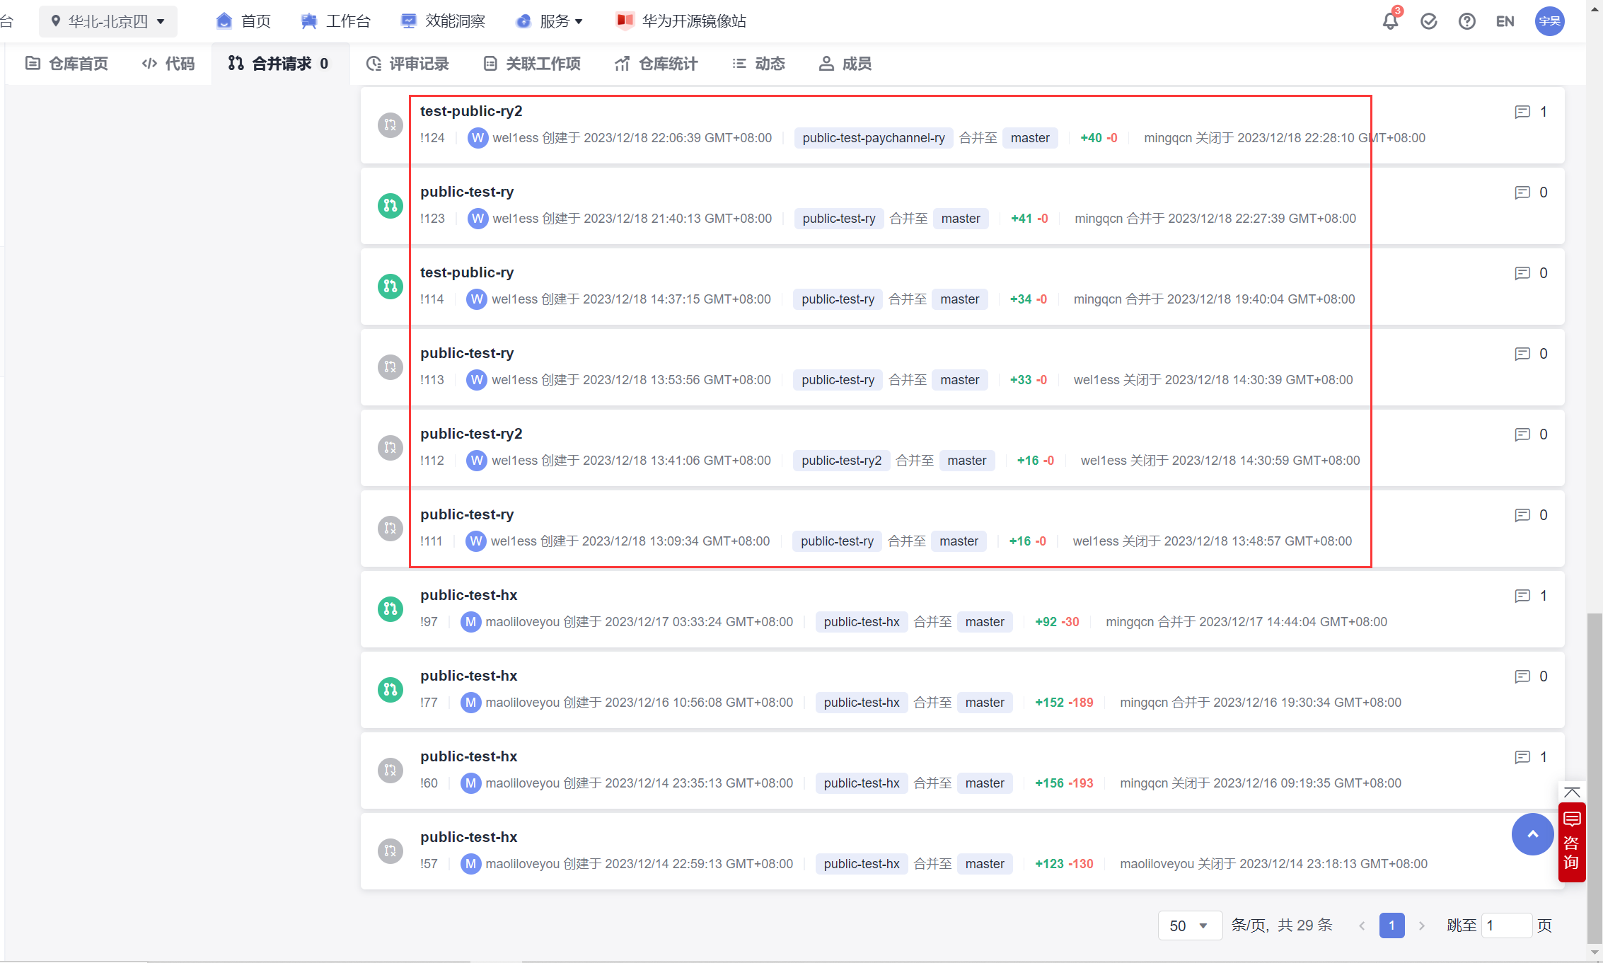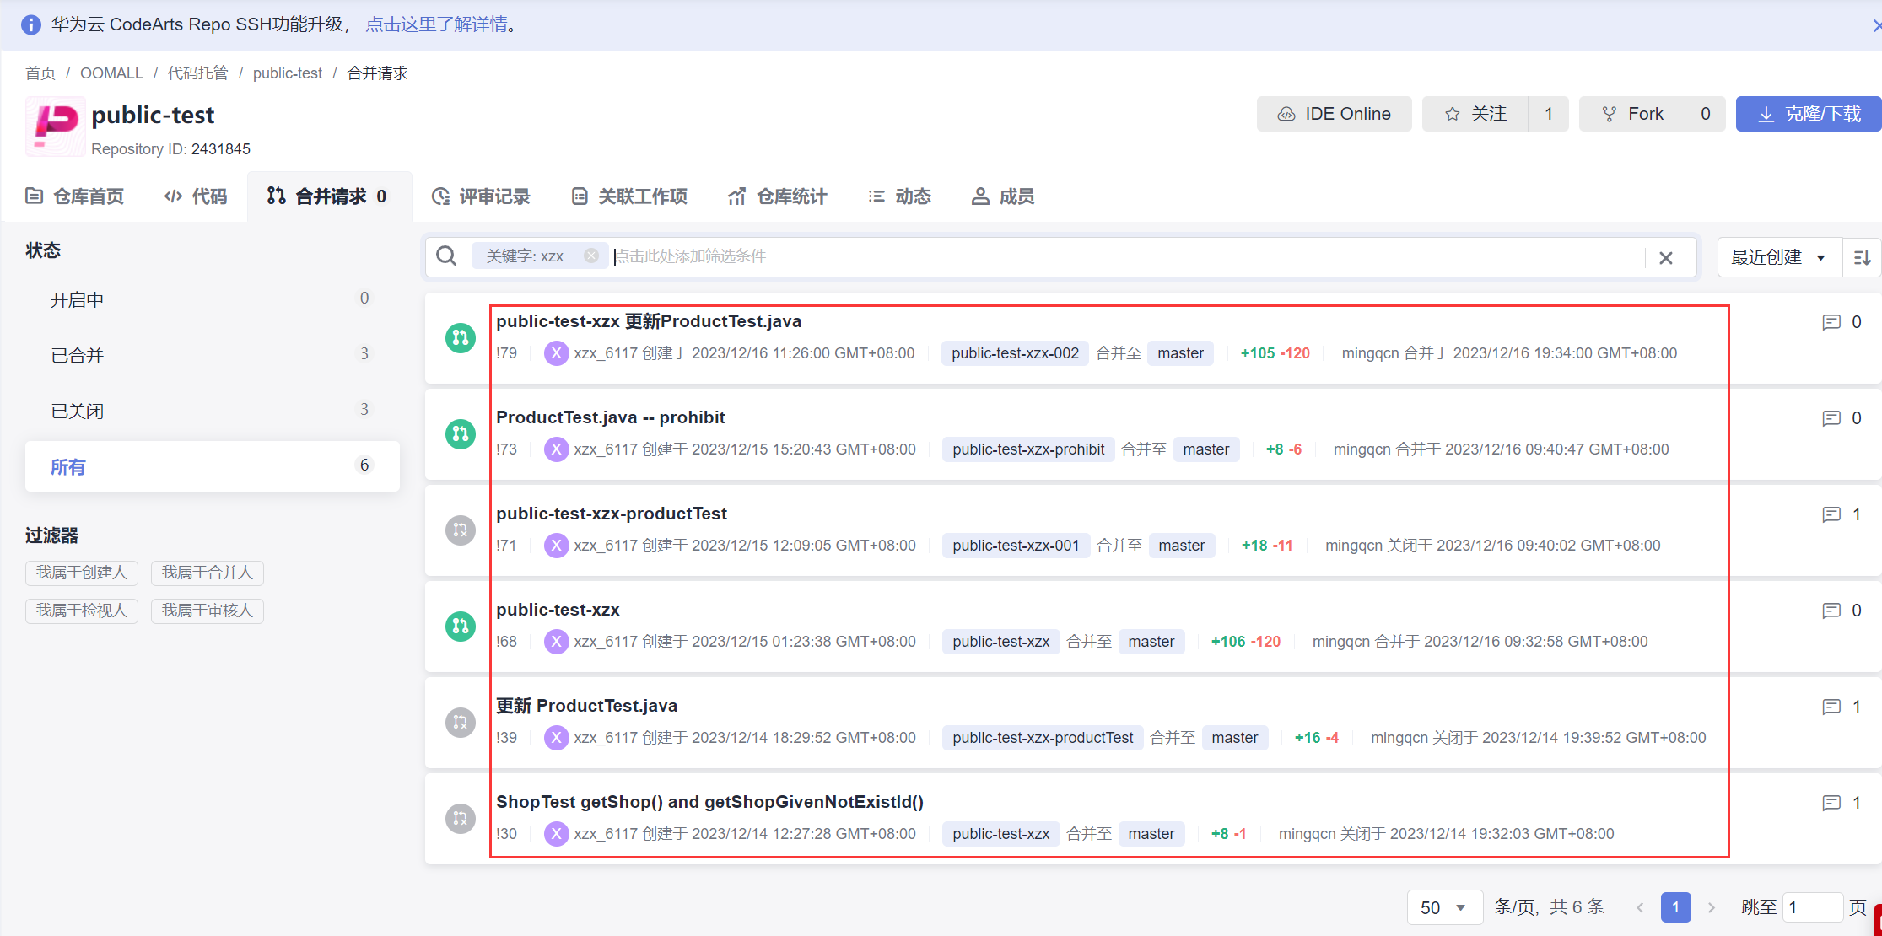

查看代码合并细节：

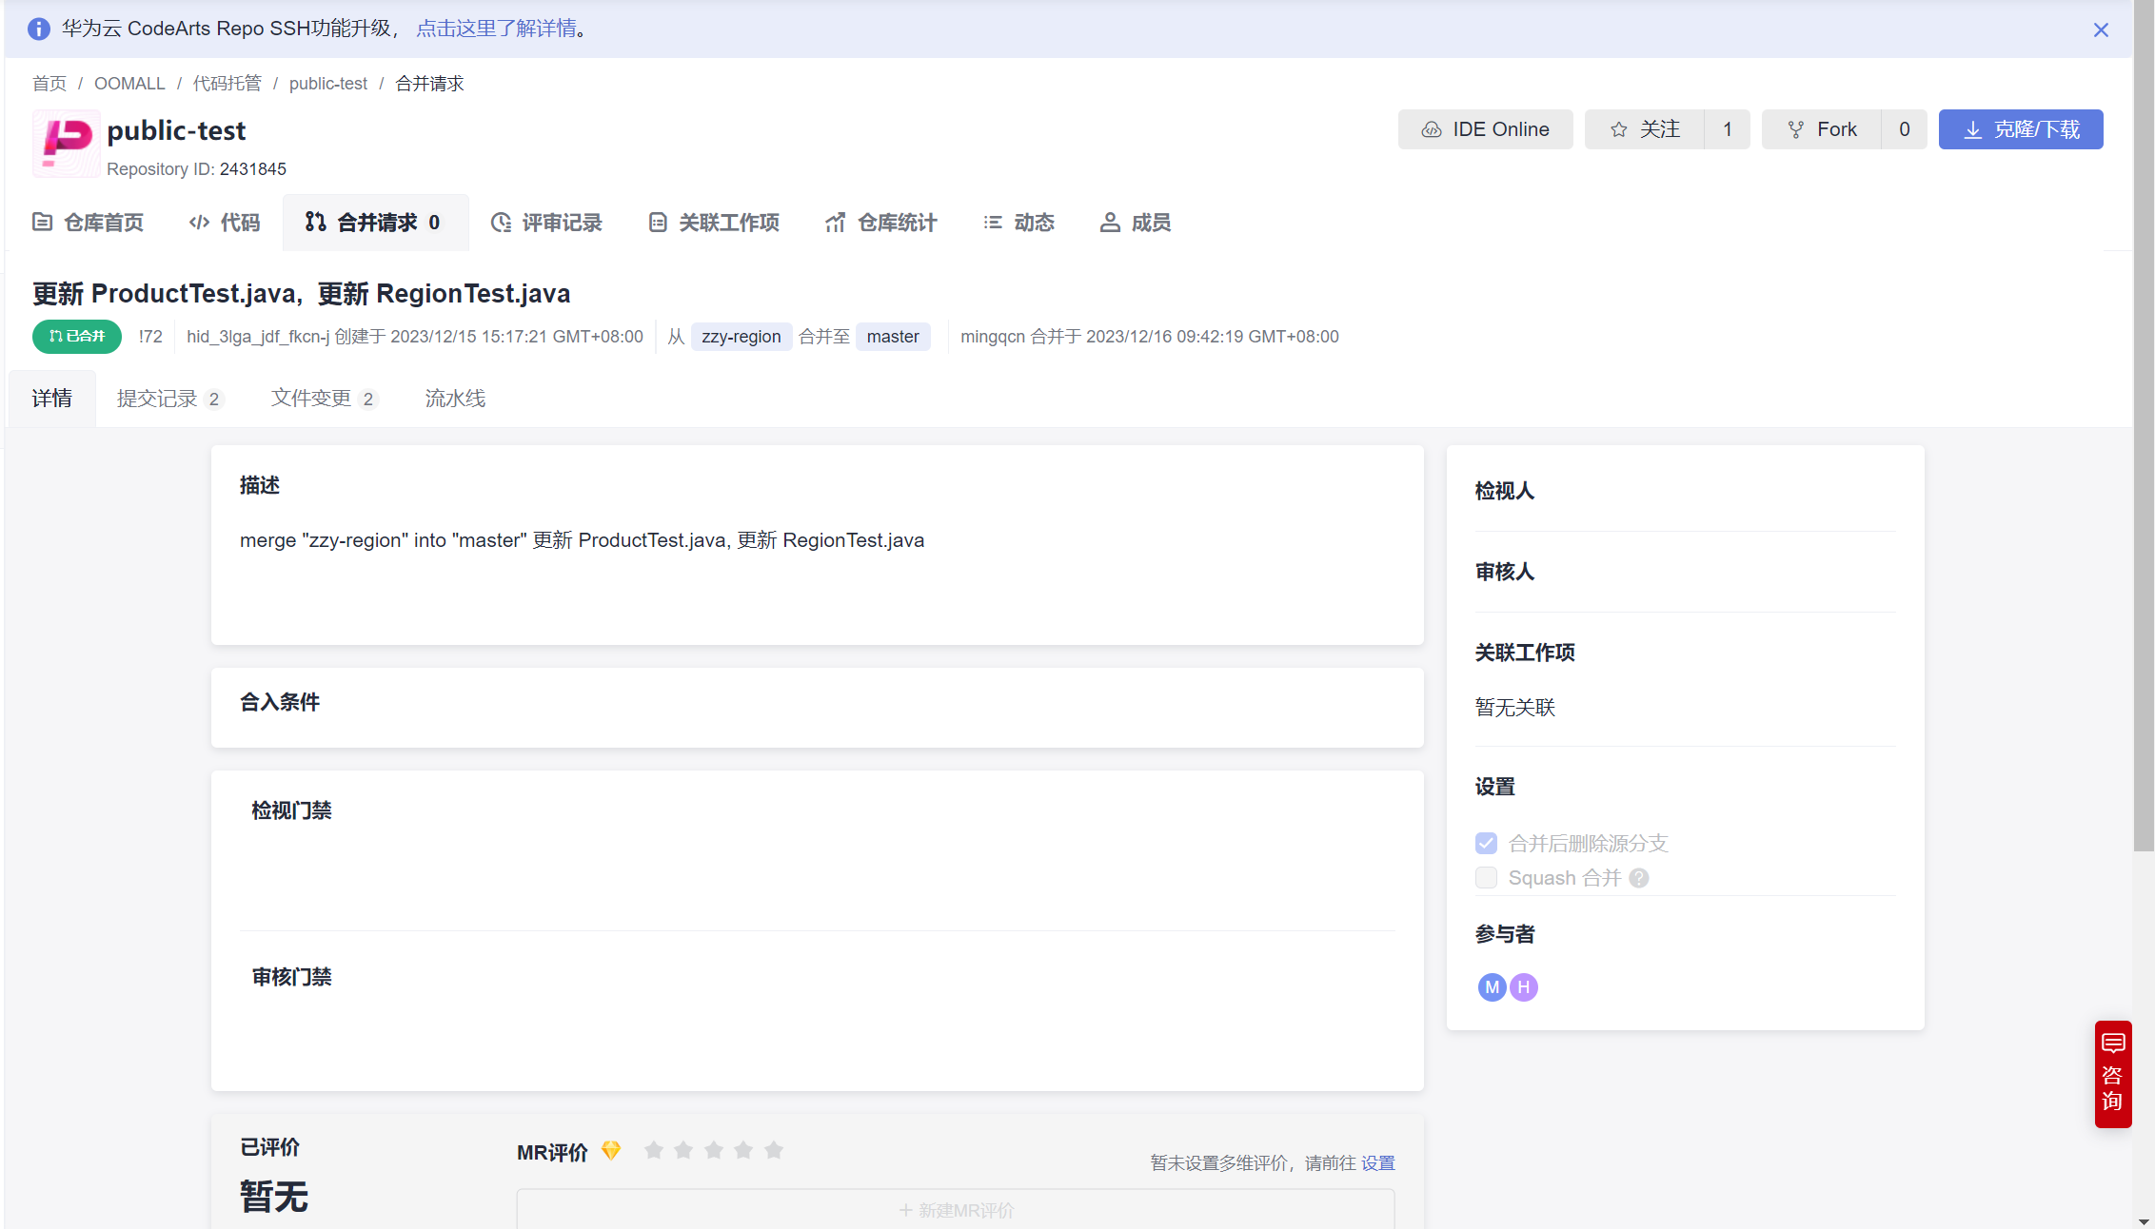

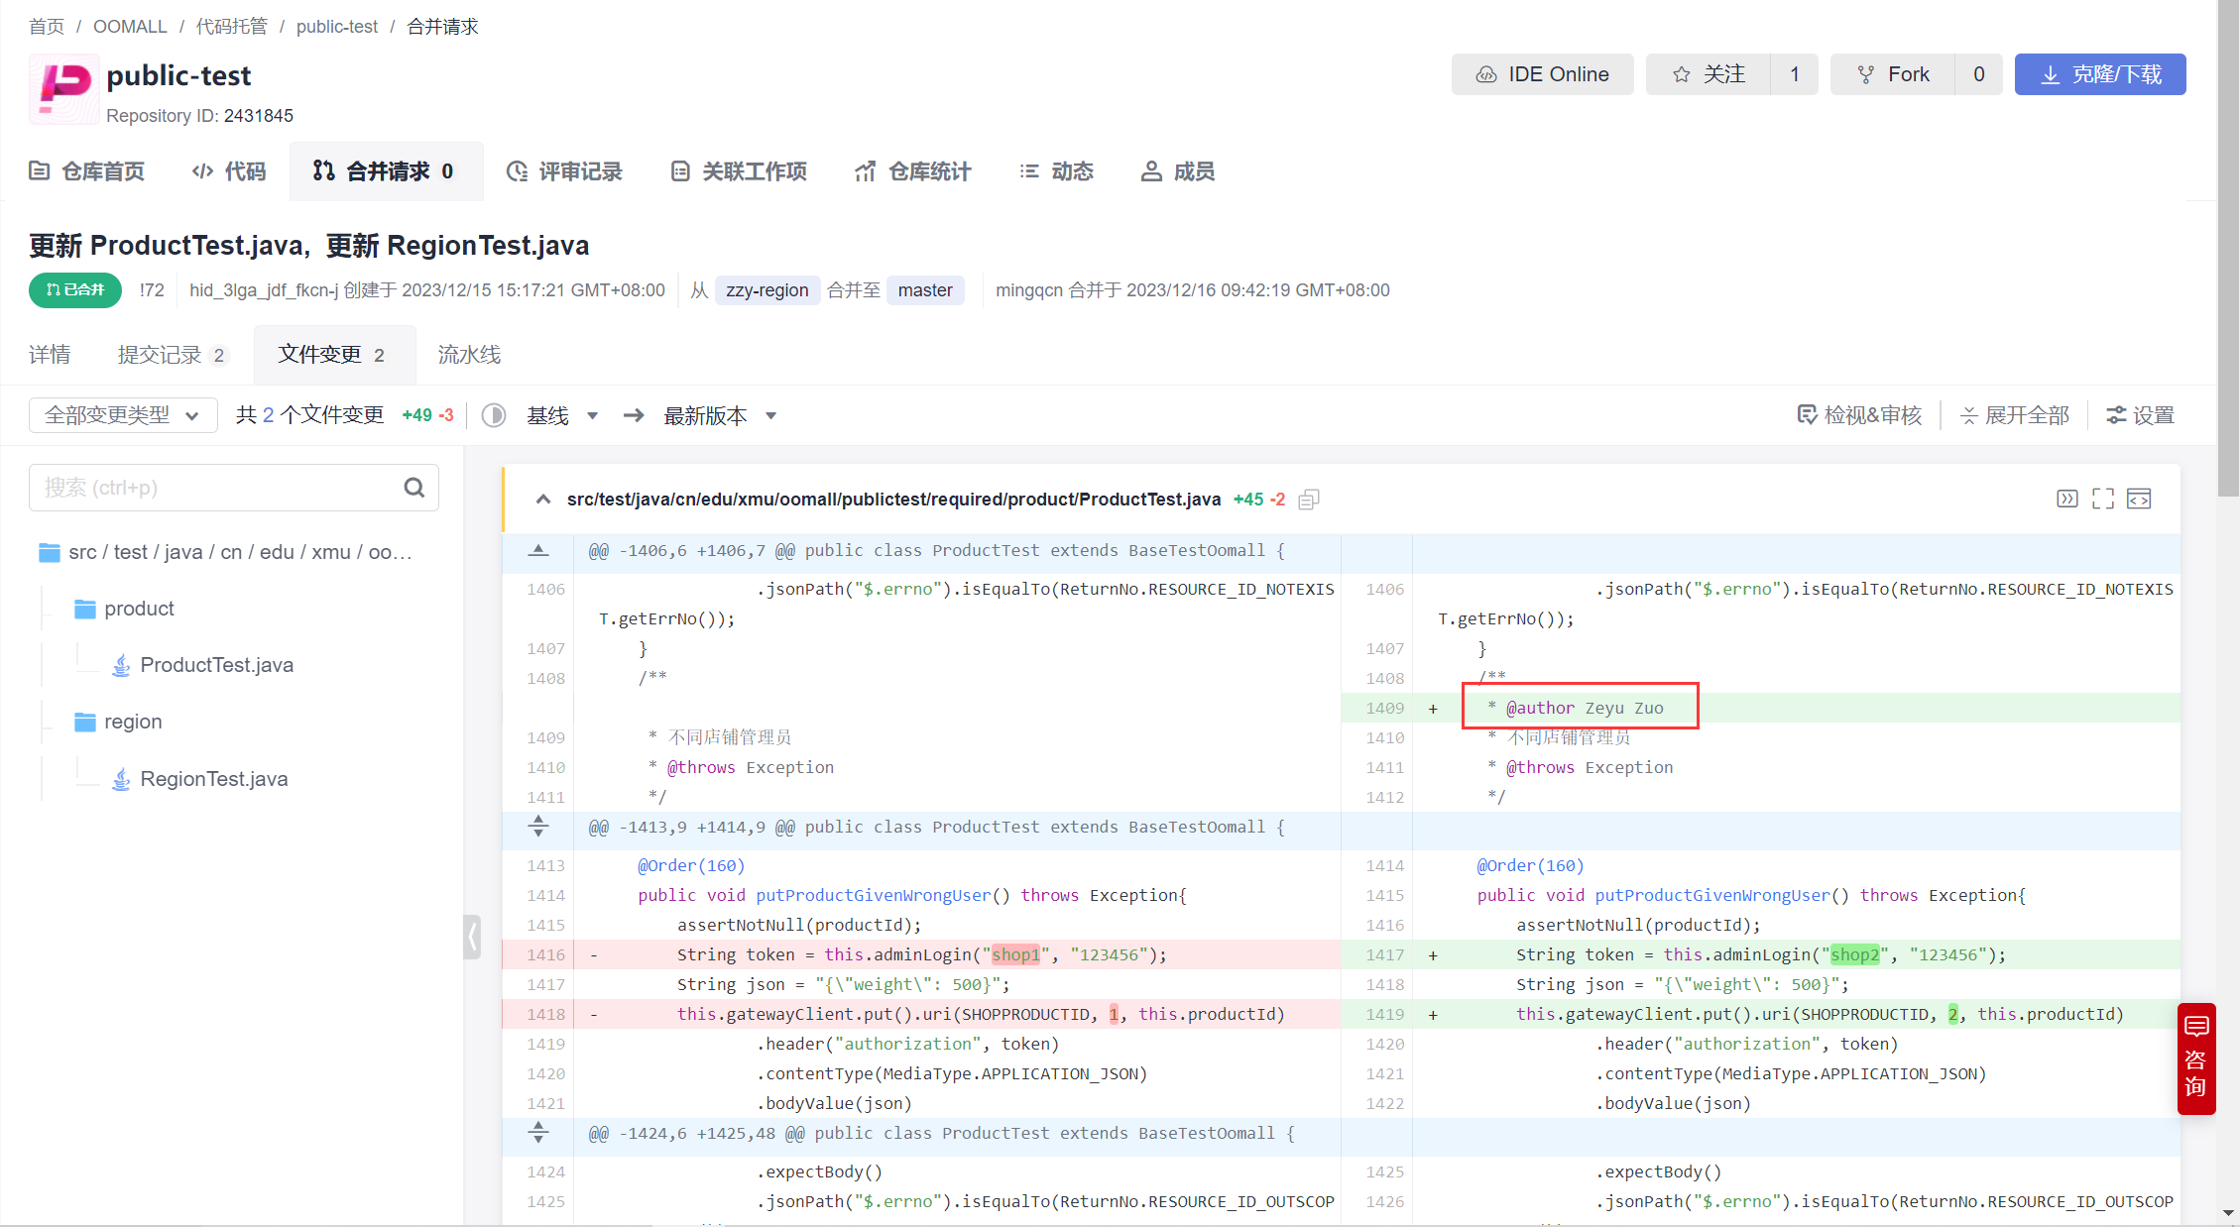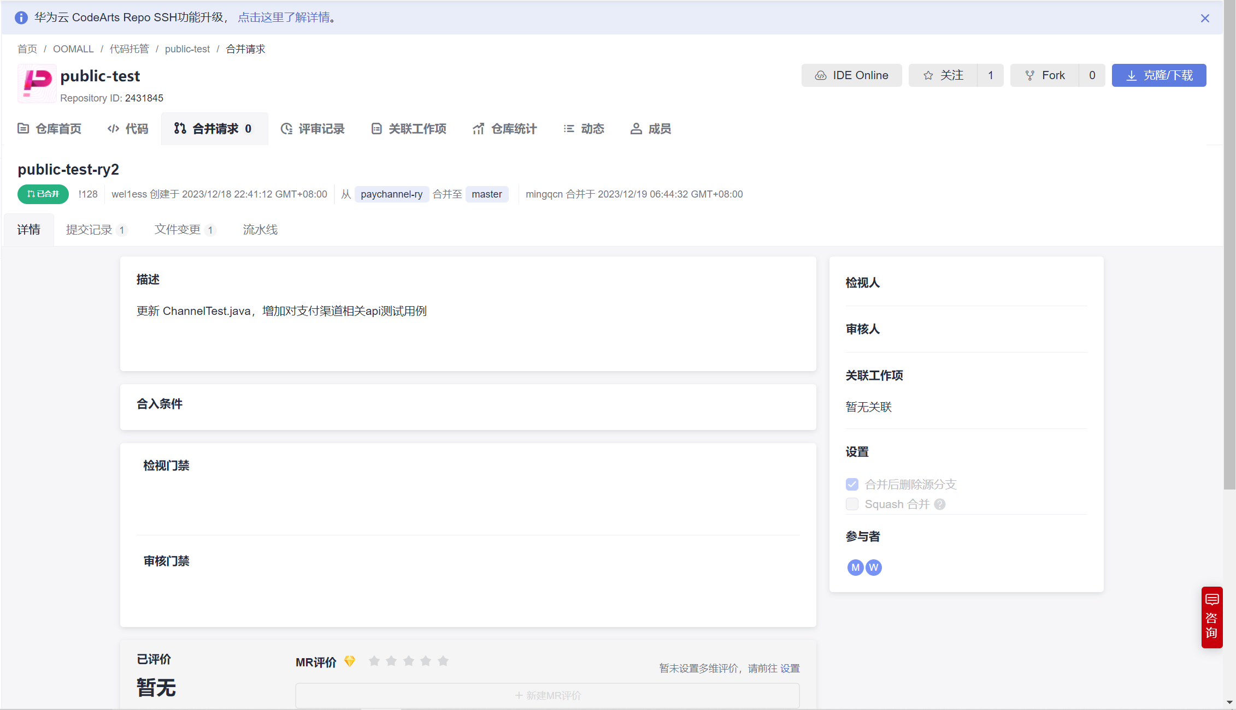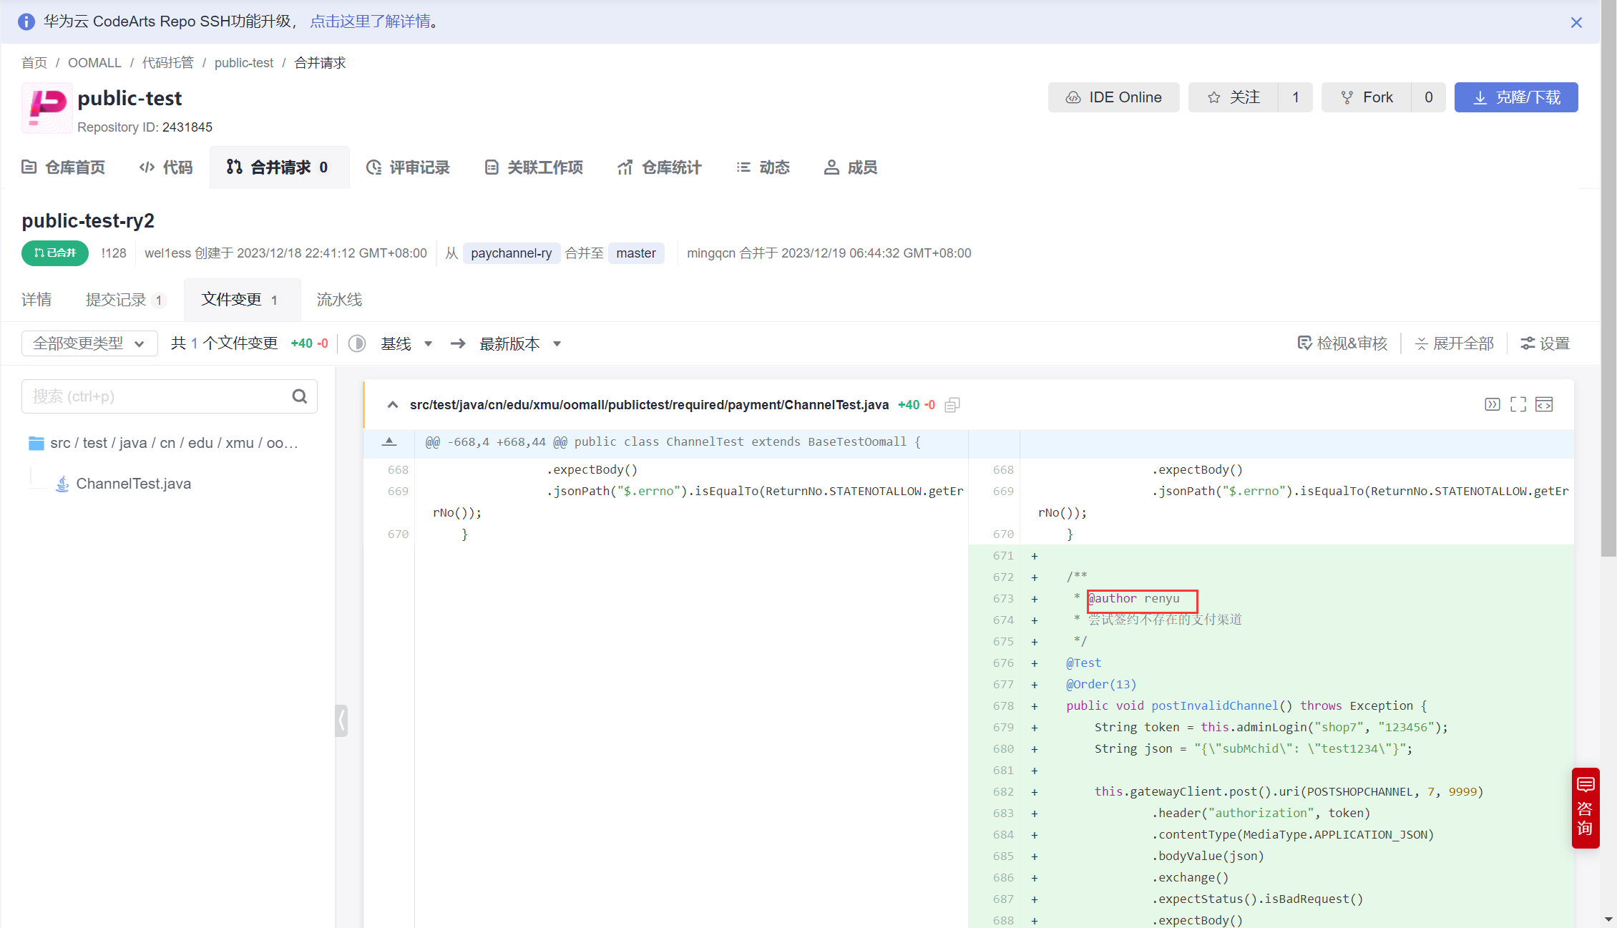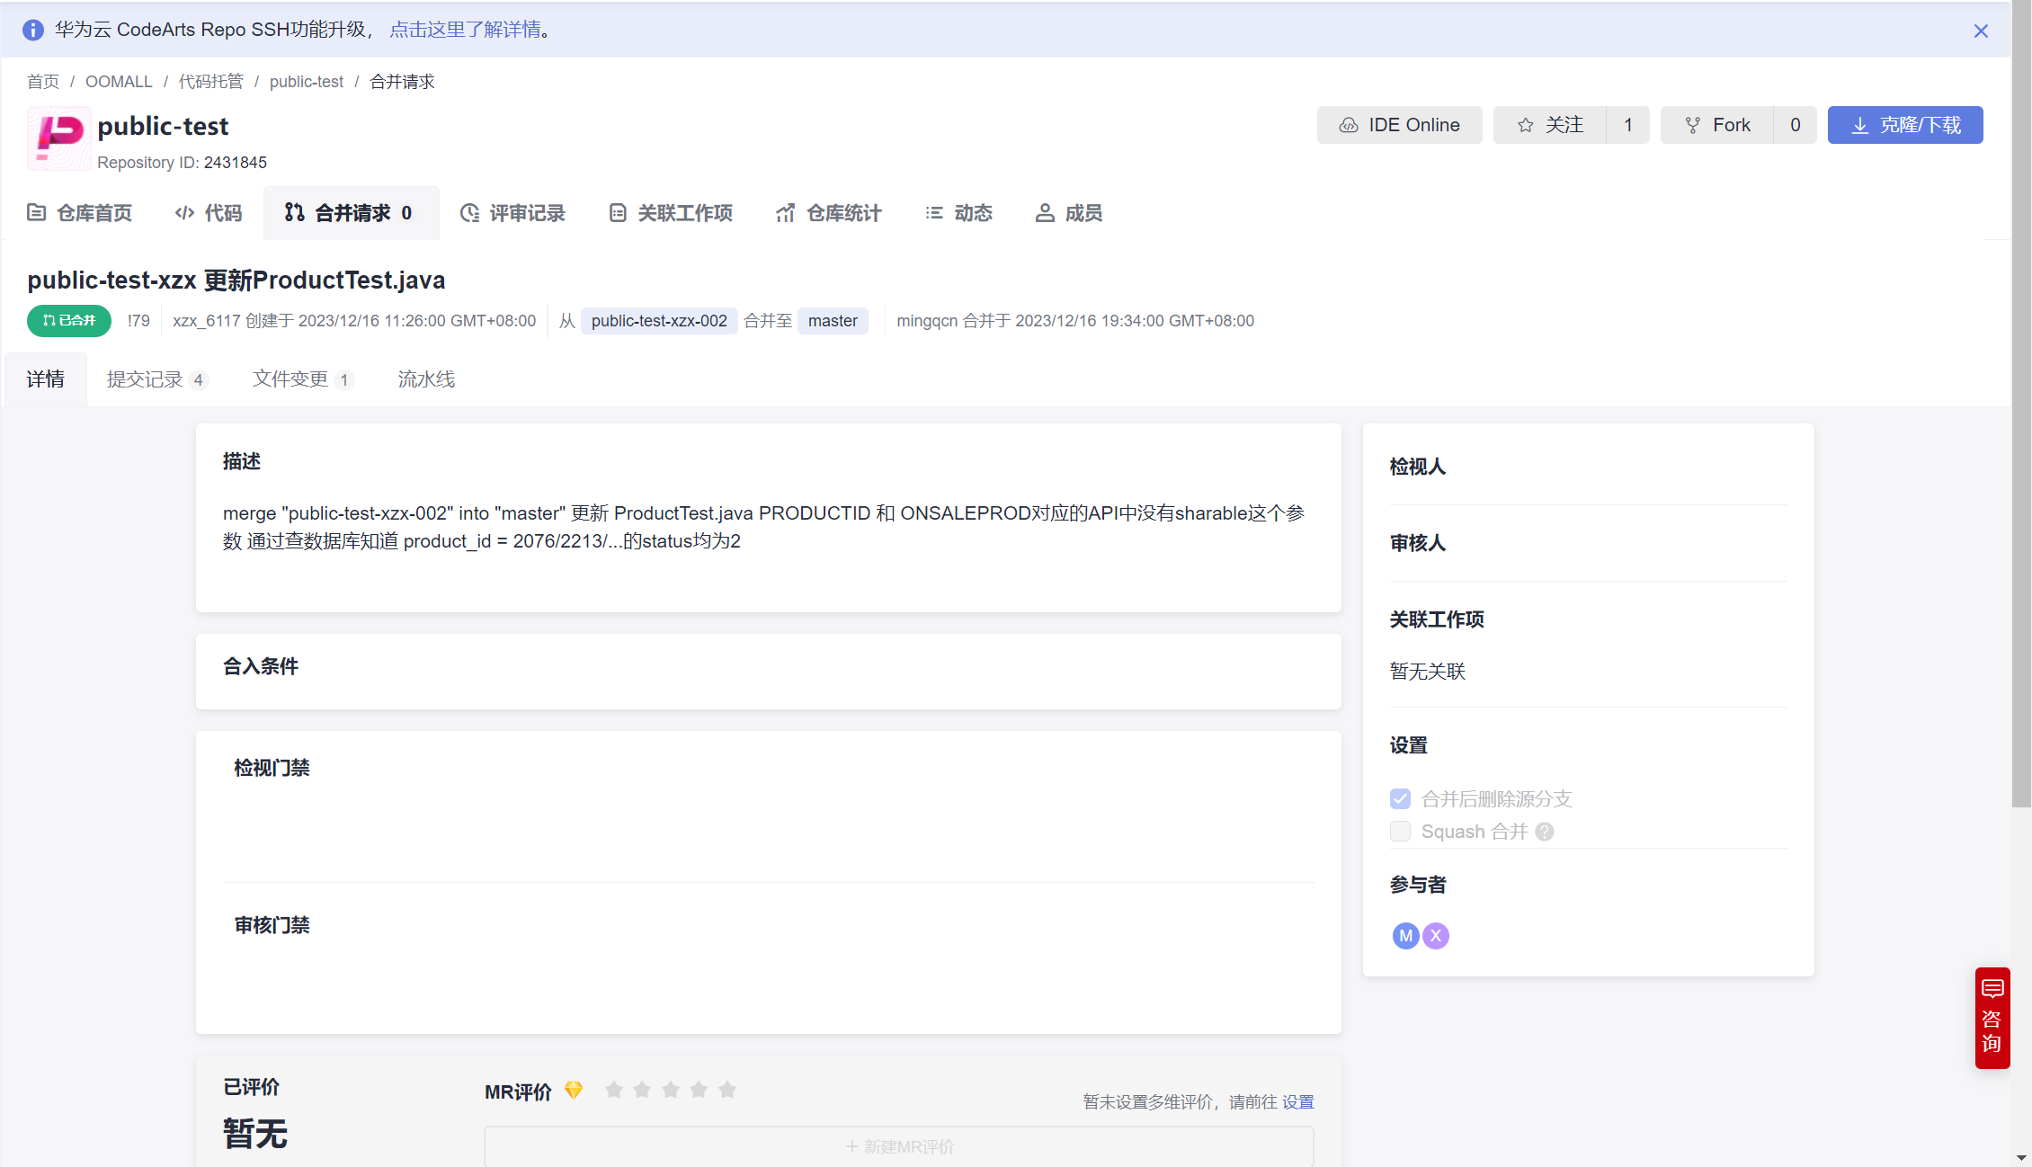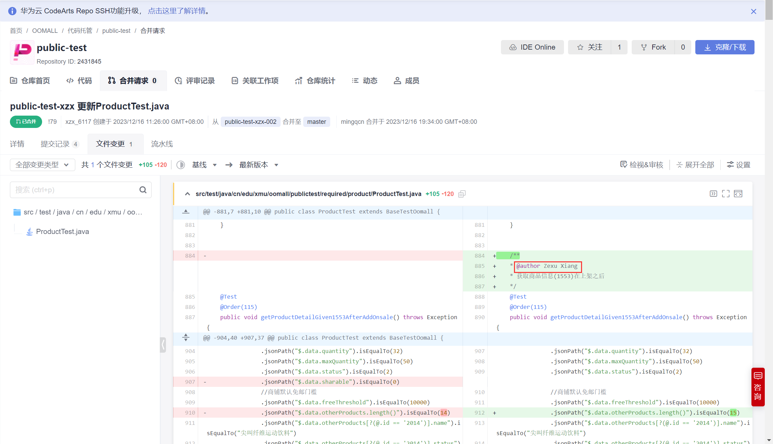

查看具体的代码：

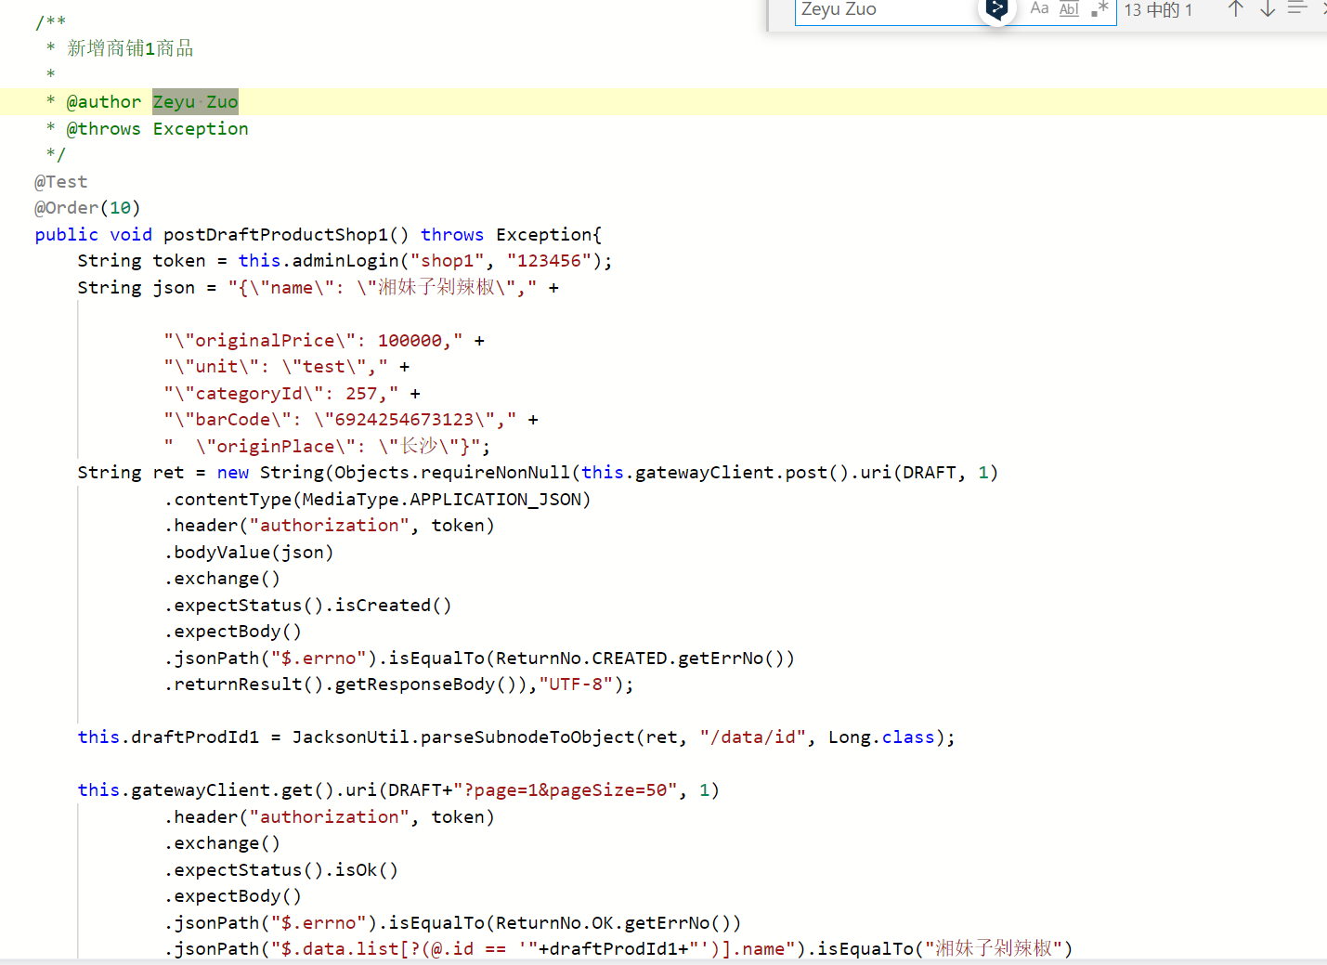

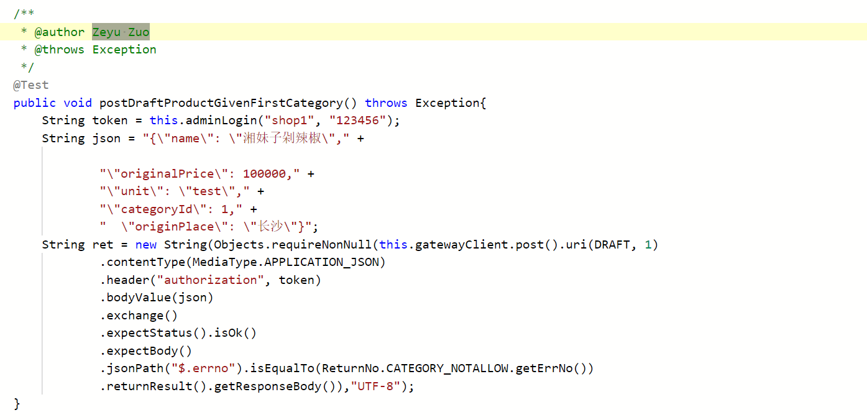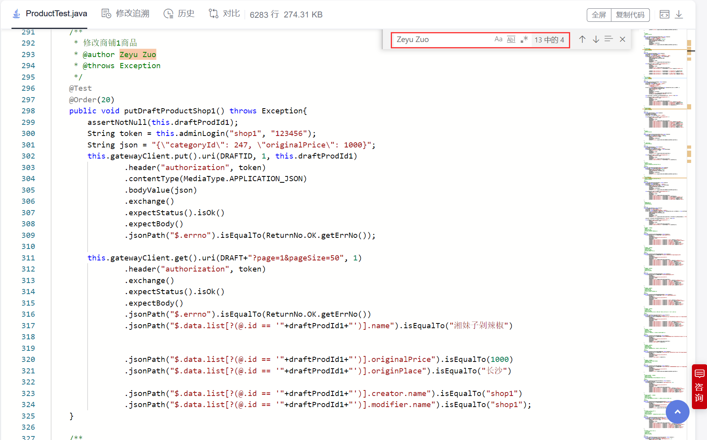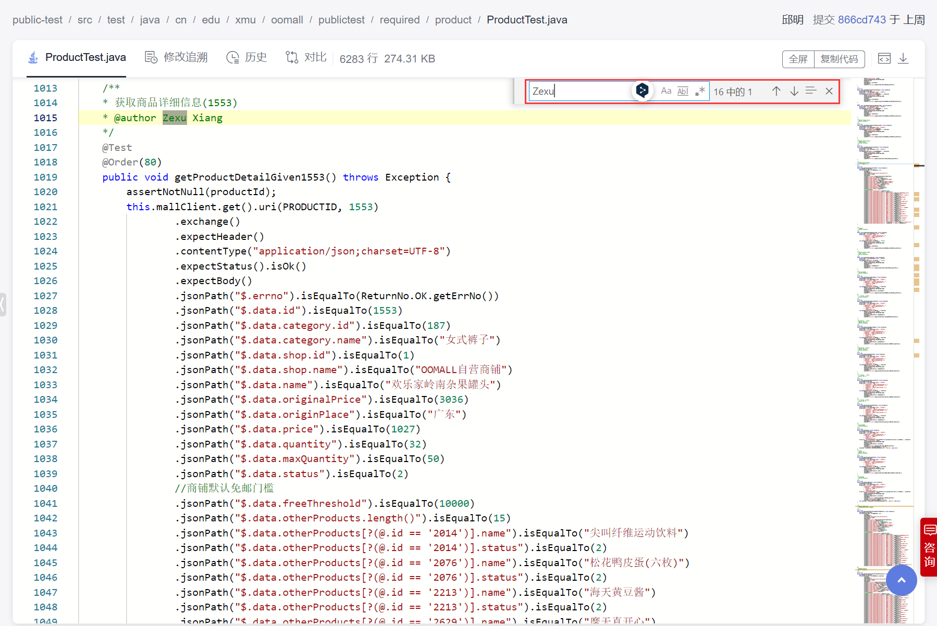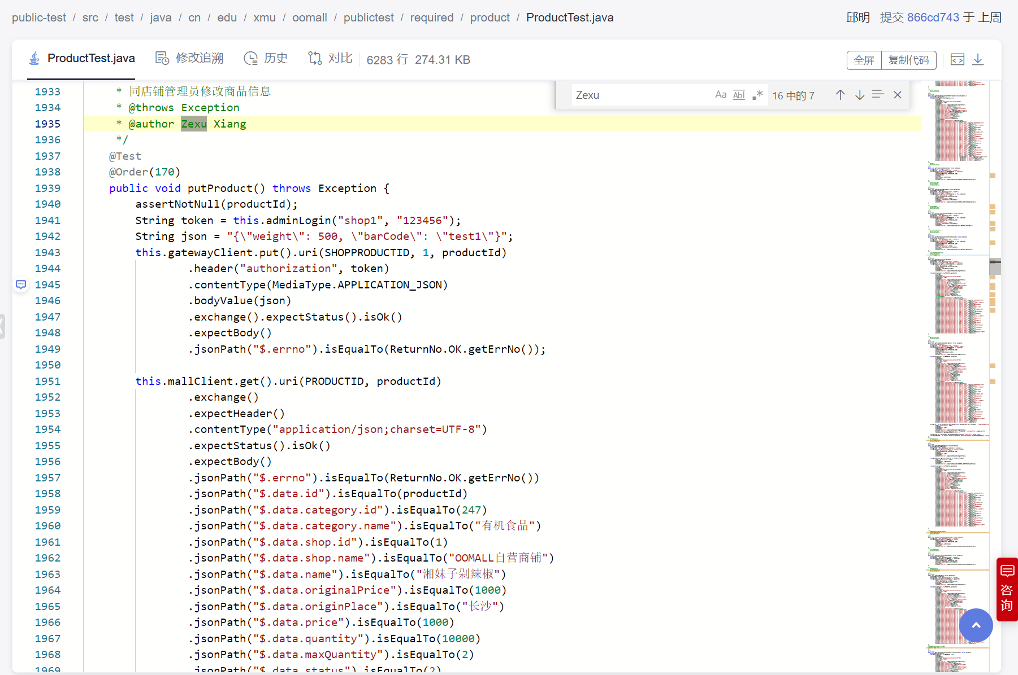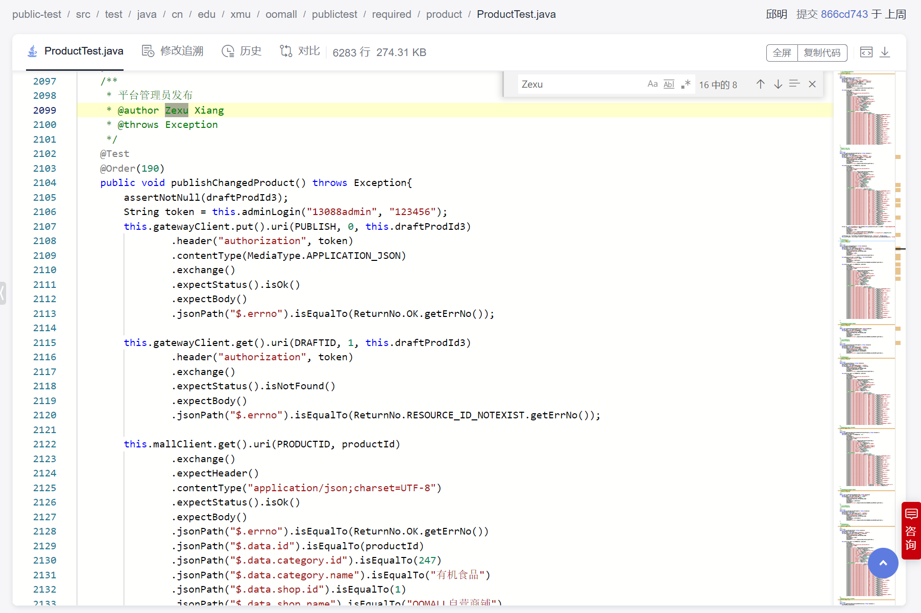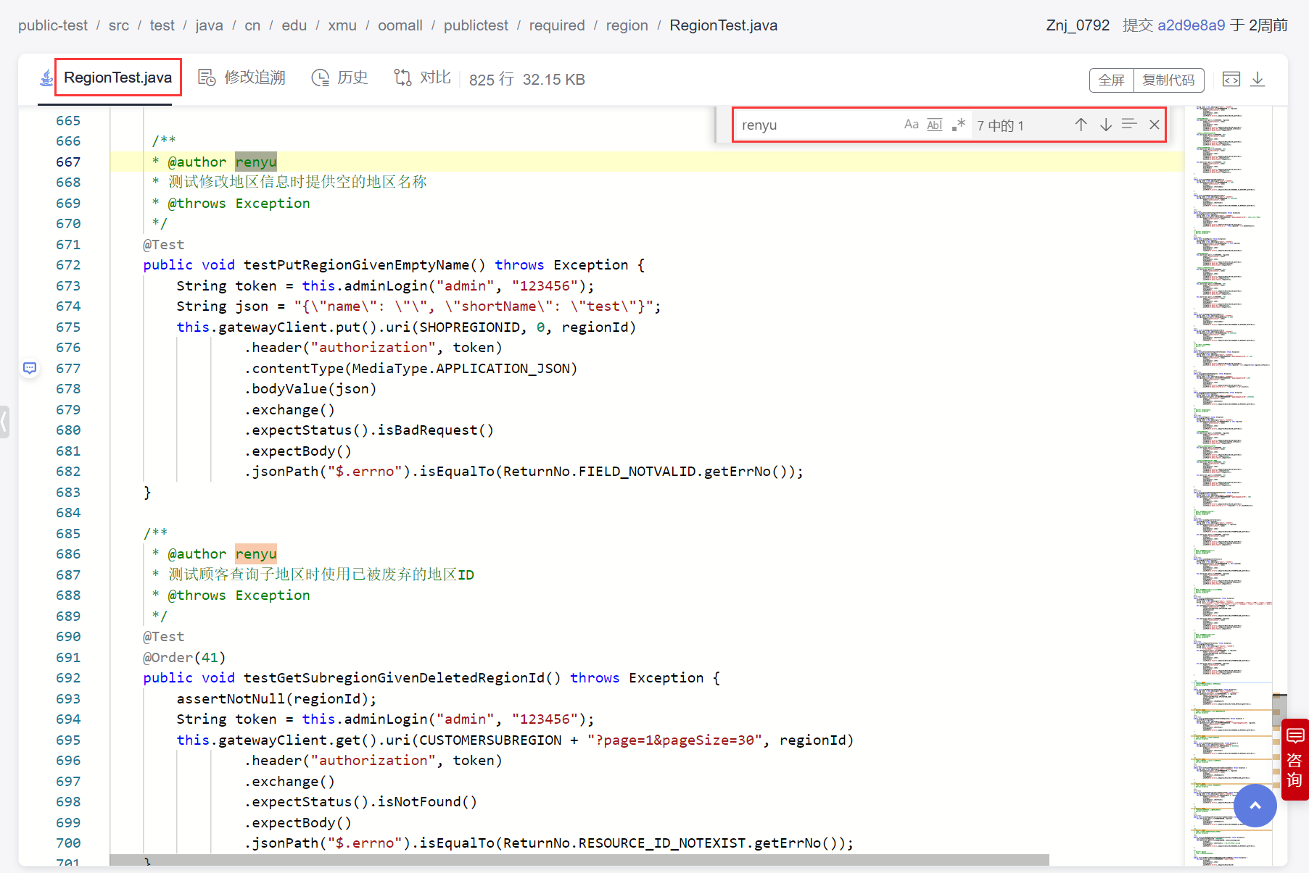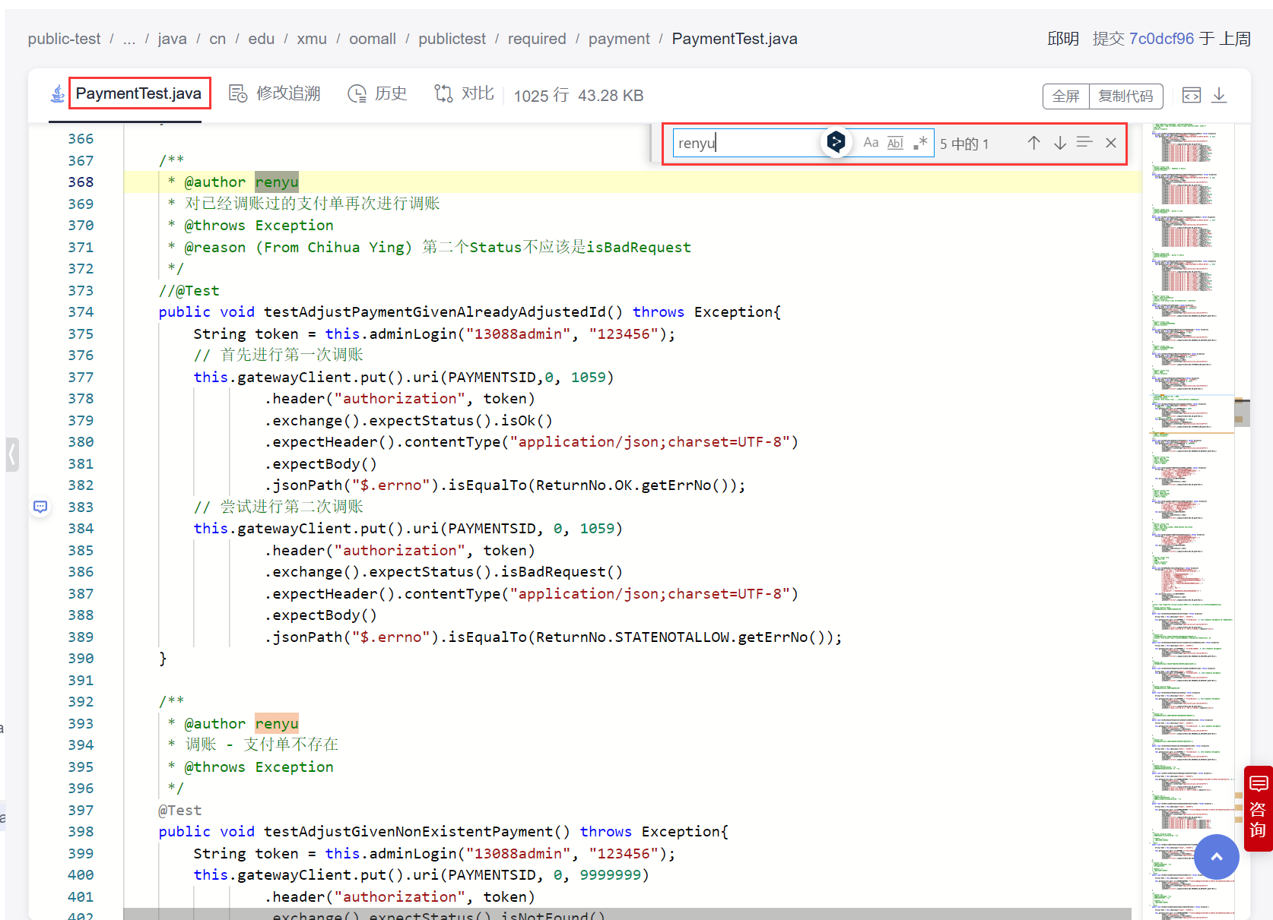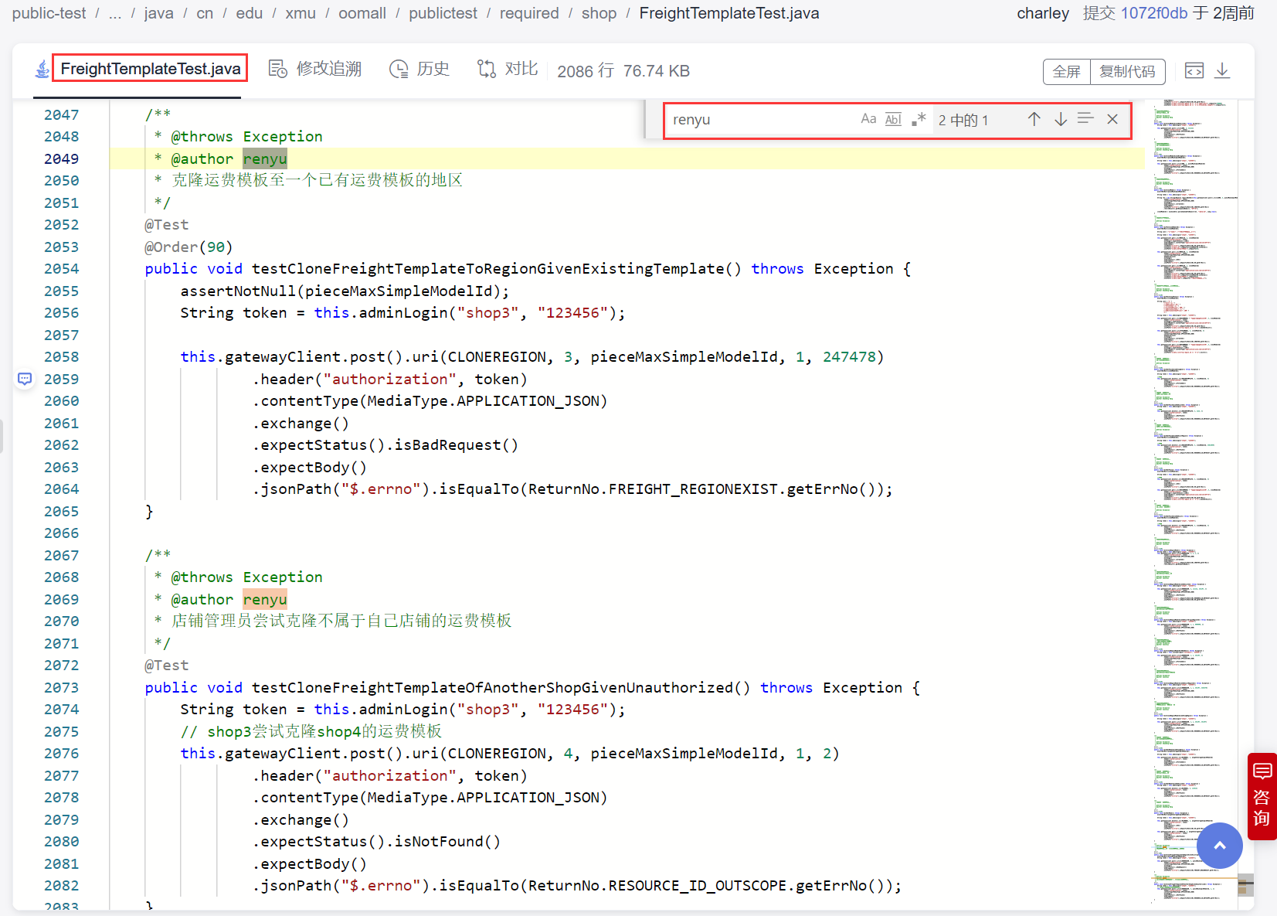

对仓库的一些操作：

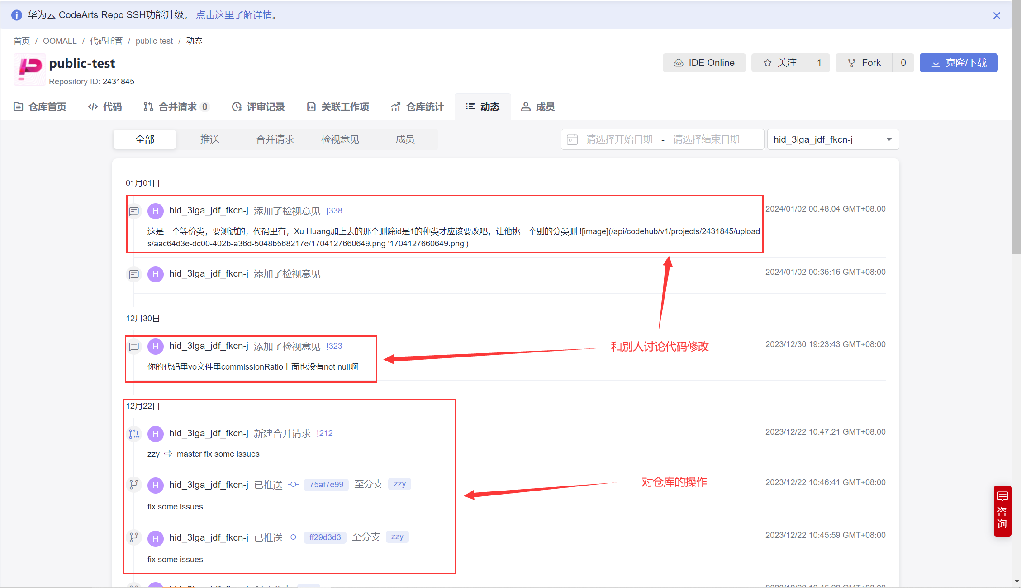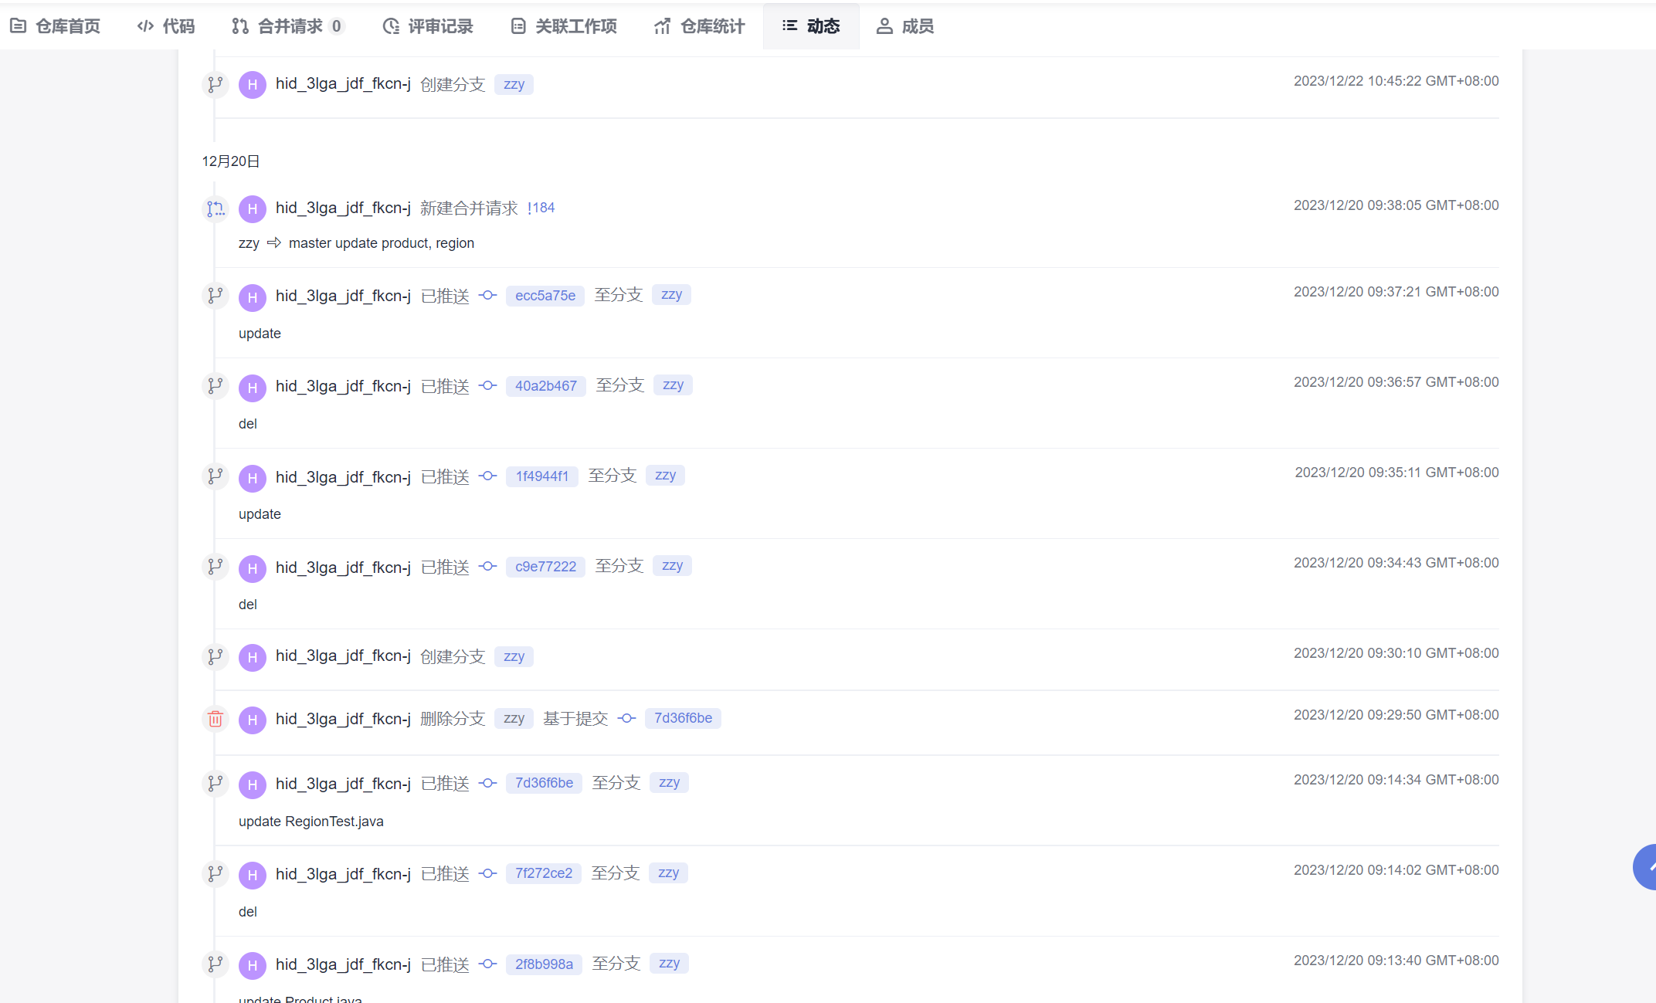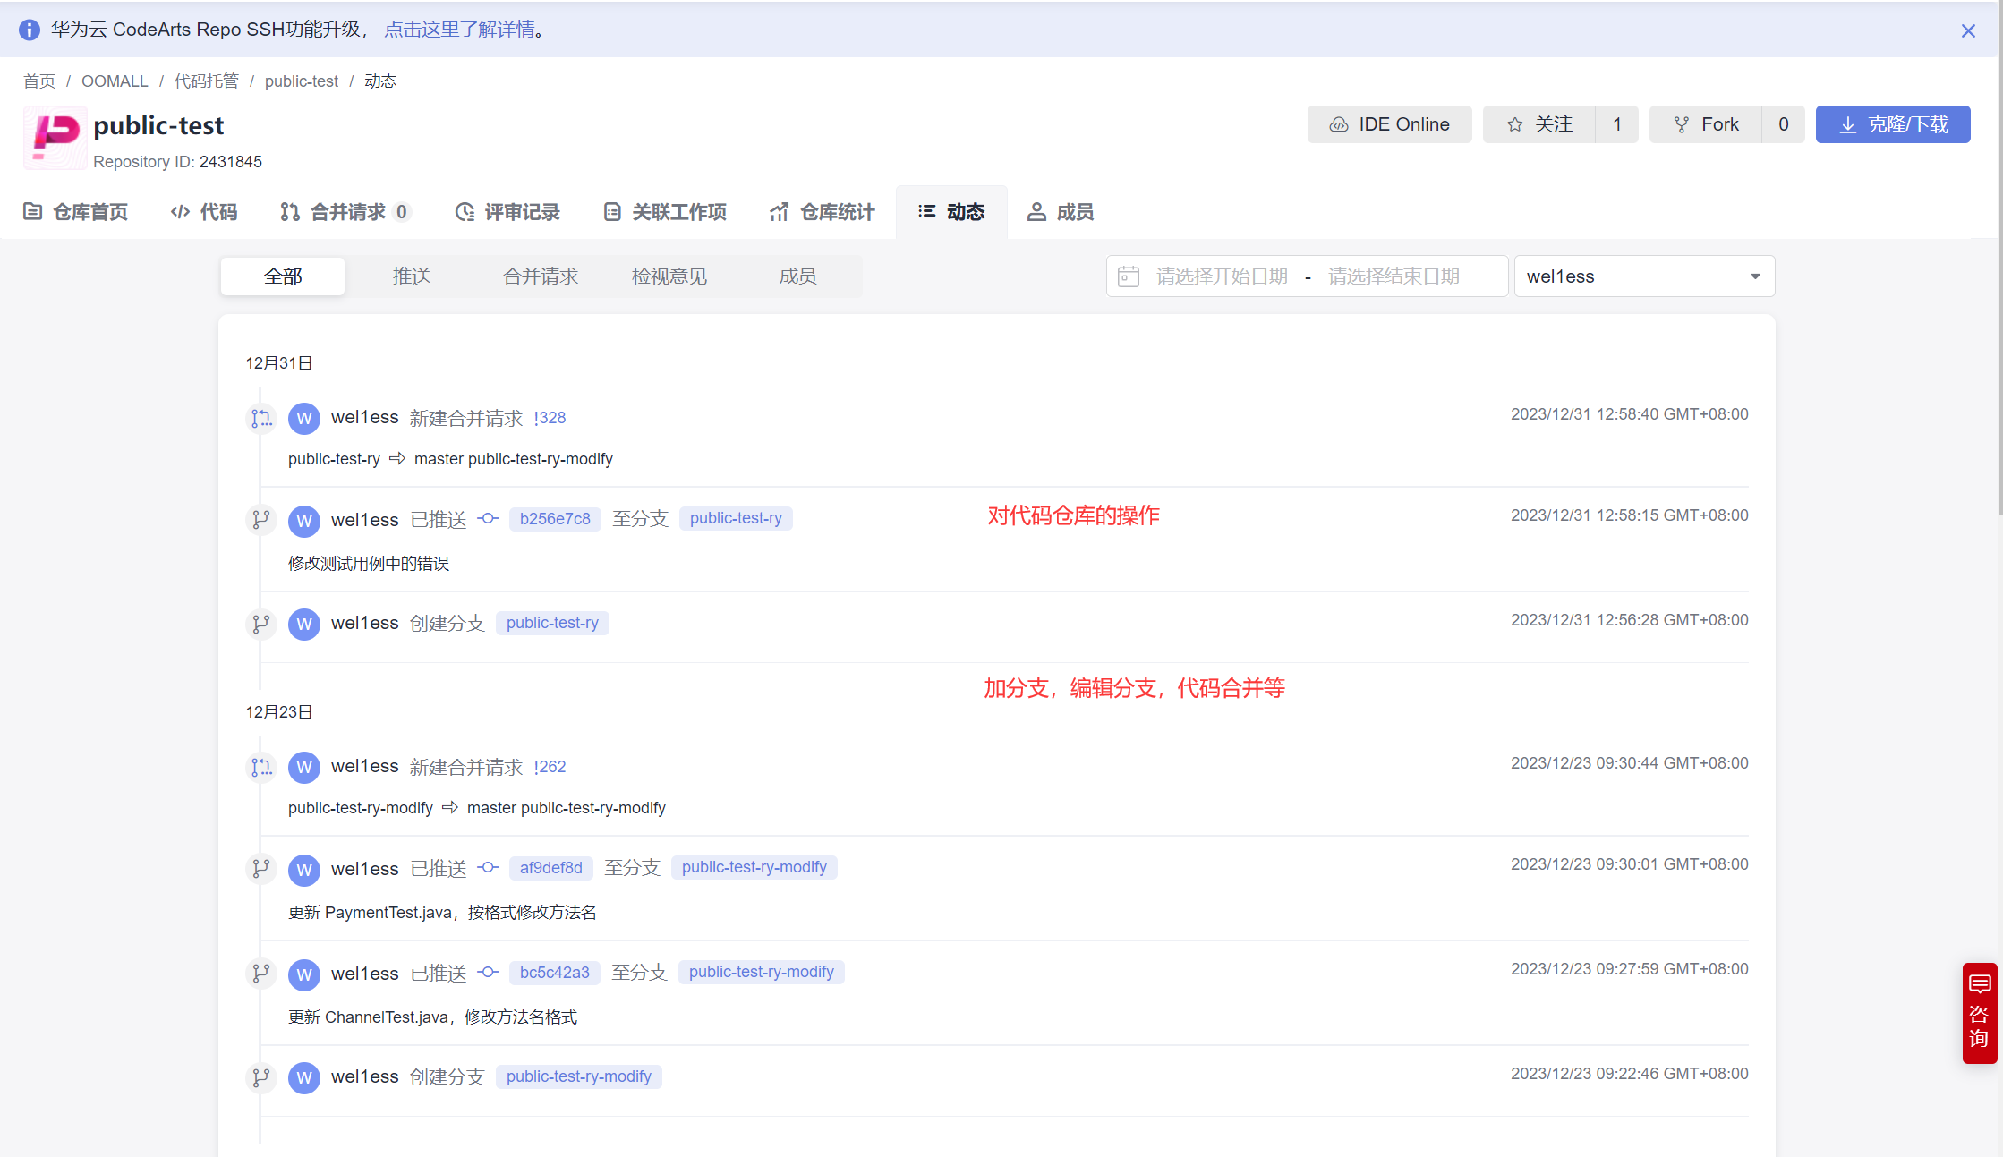

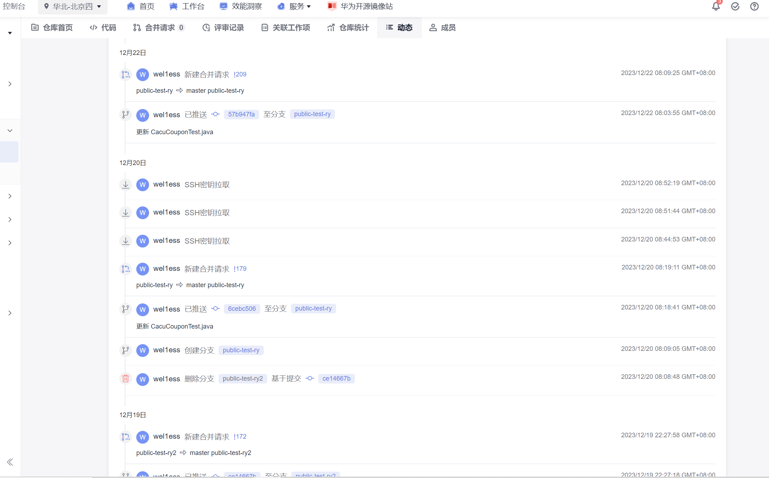

对wiki文档进行编写：

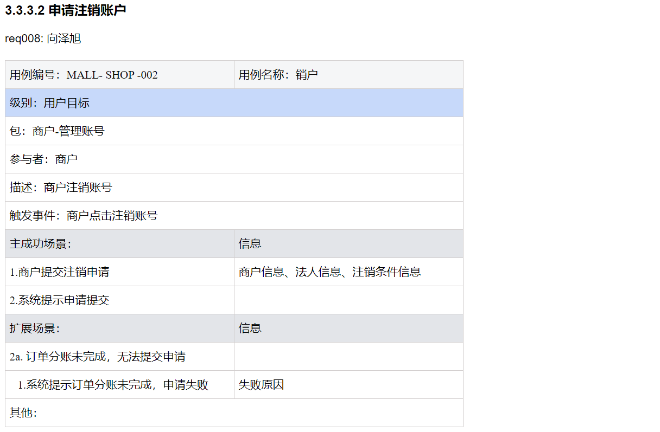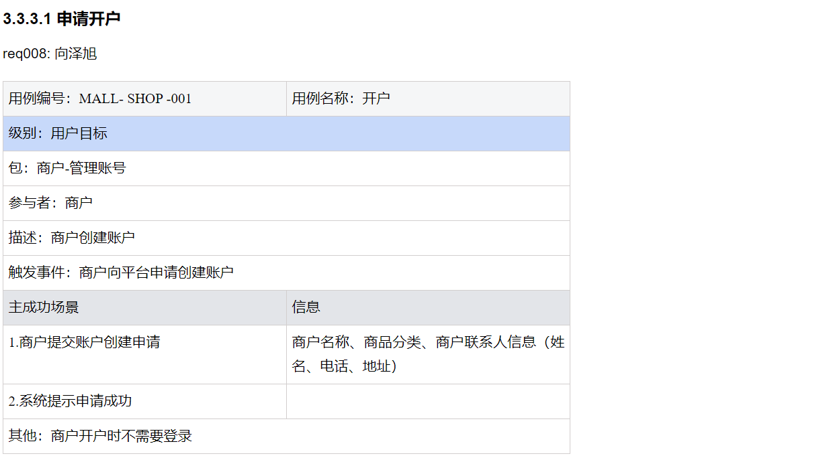

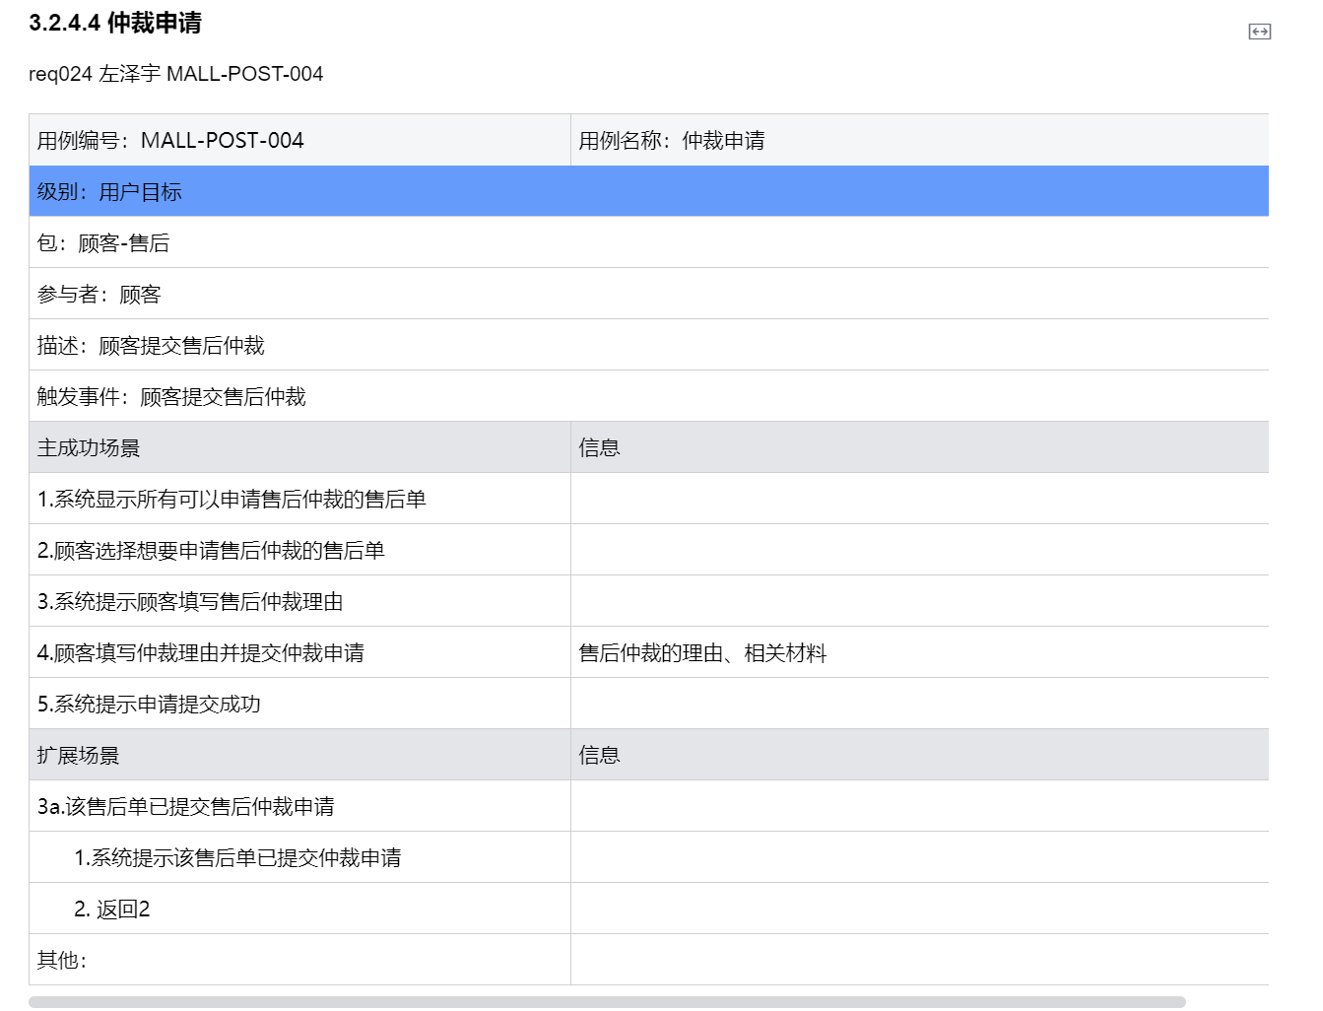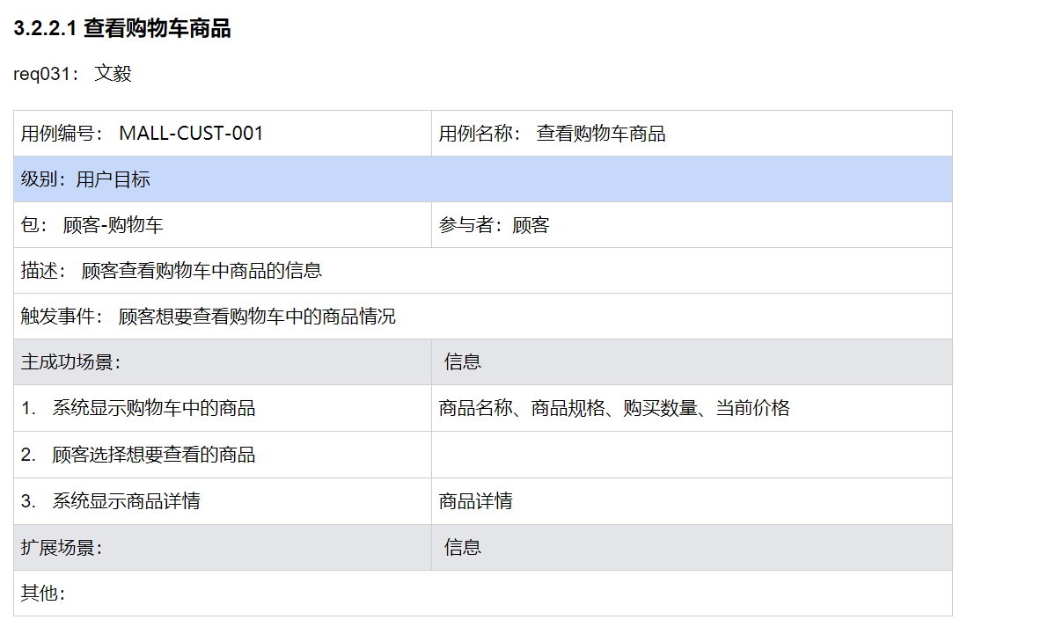

1. XmuGit

使用XmuGit进行选做部分代码托管：

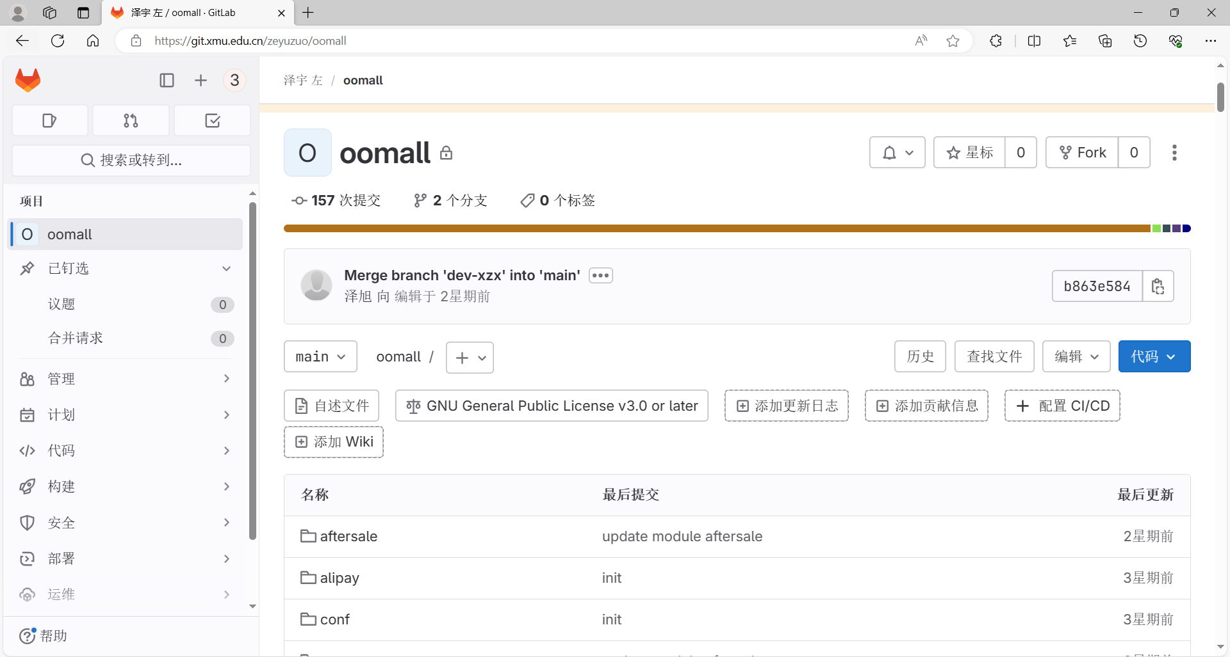

查看提交记录：

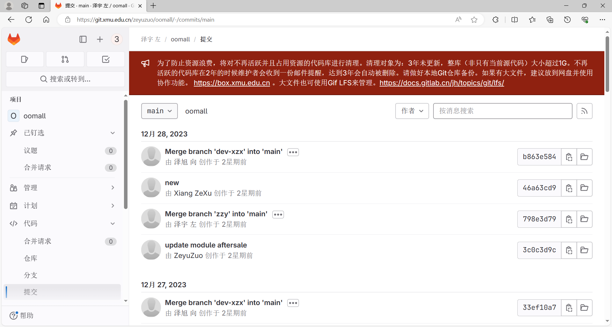

查看提交细节：

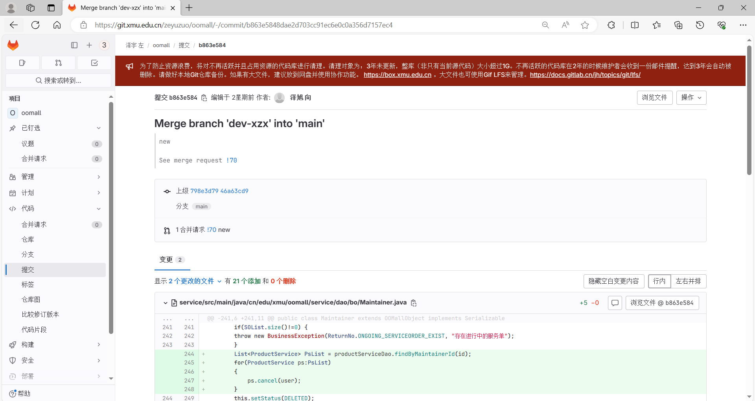

查看分支：

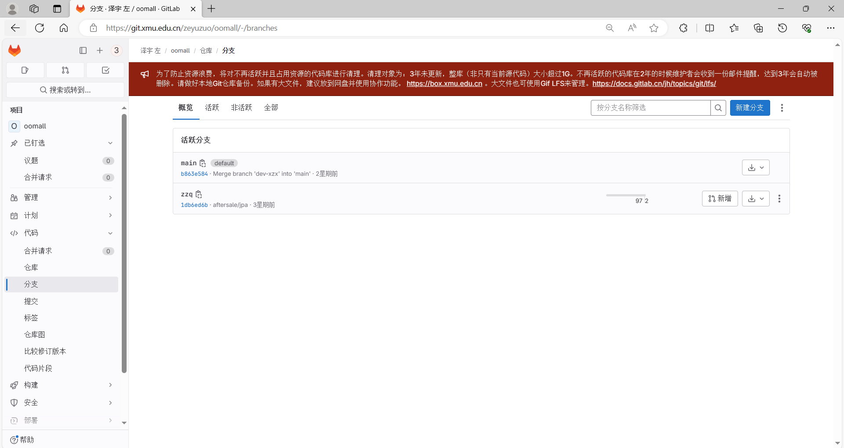

1. JaCoCo

使用JaCoCo作为单元测试覆盖率工具：

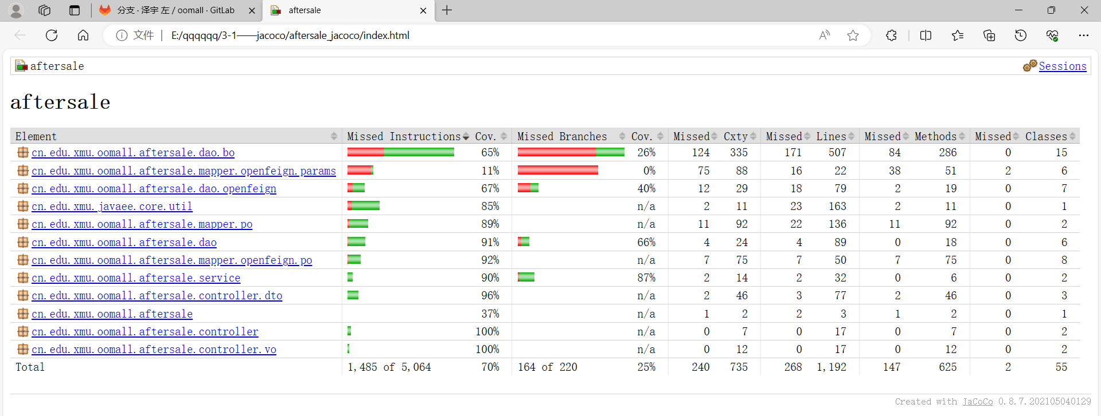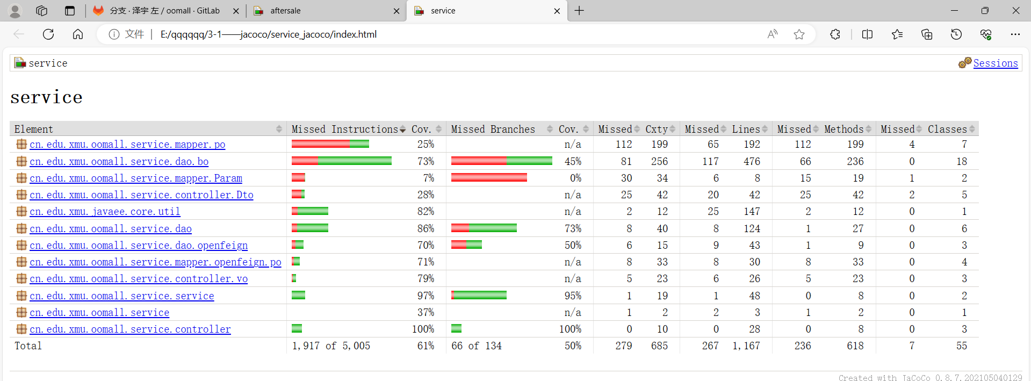

查看具体方法的覆盖率：

